Содержание

Реферат | 6
Перечень сокращений, условных обозначений, символов, единиц и терминов | 7
Введение | 8
1.Краткая геолого – промысловая характеристика месторождения Усть - Томи | 10
1.1 Общие сведения о месторождении | 10
1.2 Характеристика геологического строения | 12
1.3 Газоносность | 15
1.4 Основные параметры горизонтов | 16
1.4.1 Пористость, проницаемость, начальная газонасыщенность | 16
1.4.2 Толщины горизонтов | 18
1.5 Физико – химические свойства и состав пластовых газов, конденсата и воды | 20
1.5.1 Газоконденсатная характеристика | 20
1.5.2 Физико – химические свойства и состав пластовых газа и конденсата | 24
1.5.3 Физико – химические свойства воды | 30
1.6 Запасы газа и конденсата | 30
2 Состояние разработки месторождения | 32
2.1 Общие сведения | 32
2.2 Анализ состояния разработки месторождения | 33
2.3 Обоснование конструкции скважины | 41
2.4 Обоснование конструкции фонтанных подъемников и устьевого оборудования | 44
2.5 Мероприятия по предупреждению осложнений при эксплуатации скважин | 46
2.6 Технологическая схема промыслового сбора и подготовки газа к дальнему транспорту | 47
3 Предупреждение и борьба с гидратообразованием в процессе добычи скважинной продукции на месторождении Усть - Томи | 50
3.1 Теоретические предпосылки возникновения гидратов | 50
3.1.1 Влагосодержание природных газов | 50
3.1.2 Состав и структура гидратов | 52
3.1.3 Условия образования гидратов | 53
3.2 Методы борьбы с гидратообразованием | 56
3.2.1 Основы ингибирования процесса гидратообразования | 56
3.2.2 Краткая характеристика основных ингибиторов гидратообразования | 58
3.2.3 Технология ввода ингибиторов | 60
3.2.4 Требования к проведению работ по ликвидации гидратов | 63
3.3 Расчет равновесных условий гидратообразования в простаивающей и работающей газовой скважине | 64
3.4 Гидравлический и тепловой расчет шлейфов | 80
3.5 Расчет расхода метанола для предотвращения гидратообразования в шлейфах скважин | 91
4 Экономическое обоснование внедрения путевых подогревателей газа в НГДУ «Катанглинефтегаз» | 97
4.1 Краткая характеристика организационной структуры предприятия | 97
4.2 Анализ издержек производства добычи газа месторождения Усть – Томи в период с 98 – 99 гг | 98
4.3 Экономический эффект от внедрения путевых подогревателей газа | 102
5 Безопасность и экологичность проекта | 107
5.1 Основные направления обеспечения безопасности и экологичности добычи нефти и газа в НГДУ «Катанглинефтегаз» | 107
5.2 Оценка эффективности мероприятий по обеспечению безопасности
труда на предприятии «Катанглинефтегаз» | 109
5.3 Обеспечение безопасности в чрезвычайных ситуациях | 117
5.4 Оценка эффективности мероприятий по обеспечению экологической безопасности | 120
Заключение | 125
Список использованных источников | 127

Реферат

Дипломный проект 127 страниц, 21 рисунок, 35 таблиц, 12 источников.
Газ, гидраты, ингибитор, метанол, месторождение, скважина.
Геологическая часть включает в себя сведения о расположении месторождения Усть – Томи и его структуре, газоносности, запасах газа и конденсата, сведения о газовых скважинах этого месторождения.
В разделе разработки месторождения приведены основные показатели разработки месторождения Усть - Томи, состояние разработки месторождения, обоснование конструкции скважин и устьевого оборудования, технологическая схема промыслового сбора и подготовки газа к дальнему транспорту.
В технологической части выполнены следующие расчеты: тепловой и гидравлический расчет скважин и шлейфов скважин, а также расчет расхода метанола для предотвращения гидратообразования в шлейфах скважин.
В разделе экономики произведен расчет экономического эффекта от внедрения путевых подогревателей газа на месторождении Усть - Томи.
В разделе безопасность и экологичность проекта приведены требования по факторам безопасности и экологичности сбора газа и конденсата, приведена оценка источников и видов вредного воздействия на природную среду. Произведена оценка эффективности мероприятий по обеспечению производственной безопасности, технических систем и технологических процессов.

Перечень сокращений, условных обозначений, символов, единиц и терминов

ГВК – газоводяной контакт;
ГО – гражданская оборона;
КПД – коэффициент полезного действия;
НГДУ – нефтегазодобывающее управление;
НКТ – насосно-компресорная труба;
ОПЭ – опытно-промышленная эксплуатация;
ПВН – площадка входных ниток;
ППГ – путевой подогреватель газа;
УКПГ – установка комплексной подготовки газа;
ЧС – чрезвычайная ситуация;
λ – коэффициент гидравлического сопративления;
α – параметр Шухова;
ρ_{н} – плотность газа в стандартных условиях;
ρ_{р} – плотность газа в рабочих условиях;
D_{i} – коэффициент Джоуля-Томсона;
W – влагосодержание природного газа;
Z_{н} – коэффициент сжимаемости в стандартных условиях;
Z_{р} – коэффициент сжимаемости в рабочих условиях;
М_{г} – молекулярная масса газа;
Р_{к} – давление конечное;
Р_{н} – давление начальное;
Р_{пл.} – давление пластовое;
Р_{у.} – давление устьевое;
С_{р} – изобарная теплоемкость природного газа;
Т_{к} – температура конечная;
Т_{н} – температура начальная;
Т_{у.} – температура устьевая.
Введение

Природный газ в настоящий момент времени является основным энергоносителем для Хабаровского края и Сахалина.
Практически к 2006 году газ может занять доминирующее место в топливном балансе Хабаровского края. Выявленные запасы газа позволяют обеспечивать его устойчивое поступление в течение многих десятилетий, появится возможность сбалансировать тарифы на тепловую и электрическую энергии.
Газоснабжение Хабаровского Края осуществляется природным газом по магистральном газопроводам Даги - "Оха" и "Оха - Комсомольск". Источником природного газа являются газовые и газоконденсатные
месторождения Северного Сахалина. Транспорт газа до г. Комсомольск - на - Амуре - бескомпрессорный, производится за счёт высокой пластовой энергии газа на месторождениях и высокой пропускной способности газопровода при низких объемах транспортируемого газа.
Освоение шельфа в рамках проектов "Сахалин - 1" и "Сахалин - 2" позволит увеличить добычу газа к 2005 г. в 12 раз по сравнению с 1995 г. ОАО "НК "Роснефть "Сахалинморнефтегаз" планирует довести уровень поставок газа в Хабаровский край к 2006 году до 3,3 млрд. м³. в год, что в пересчете на условное топливо равно количеству потребляемого в крае угля.
Свою посильную лепту в увеличении газовой составляющей топливного баланса энергетики Сахалинской области вносит газоконденсатное месторождение Усть – Томи.
Задача настоящего дипломного проекта заключается в рассмотрении основных причин возникновения гидратов в системе сбора скважинной продукции на месторождении Усть – Томи, и предложить к внедрению более экономически выгодный вариант предотвращения гидратообразования. В связи с этим был произведен гидравлический и тепловой расчет скважин и шлейфов скважин, цель которого заключалась в определении возможности образования гидратов в системе сбора скважинной продукции, а также потребного количества ингибитора гидратообразования.

1 Краткая геолого-промысловая характеристика месторождения Усть-Томи [11]

1.1 Общие сведения о месторождении

Усть-Томинское газоконденсатное месторождение расположено на восточном побережье северной части острова Сахалин, в 190 км к югу от
г. Охи. В административном отношении месторождение входит в состав Ногликского района Сахалинской области и находится в 30 км севернее районного центра пос. Ноглики. Ближайшим месторождением, расположенным в 5 км северо-западнее, является газонефтяное месторождение Монги, рисунок 1.1.
Поселок Ноглики связан с г. Охой узкоколейной железной и грунтовой дорогами, проходящими вдоль восточного берега острова Сахалин, в двух километрах западнее Усть-Томинского месторождения, которое скрыто под водами Ныйского залива. Ныйский залив представляет собой мелководную лагуну, глубиной 2,5 - 4 м, вытянутую вдоль западного побережья Охотского моря на расстоянии 45 км при ширине от 1 - 2 до 4 - 6 км. От Охотского моря залив отделен узким (0,6 - 1 км) песчаным островом Гафовича, вытянутым в меридиональном направлении до 13 км. Остров покрыт редкой травяной растительностью, местами стланиковым кустарником, с абсолютными высотными отметками до 10 м. Западный берег Ныйского залива представляет собой равнинную заболоченную низменность, практически без древесной растительности, с абсолютными высотными отметками от 6 - 10 до 19 м.
Режим вод в заливе контролируется приливно-отливными морскими течениями и ветровыми потоками.
Климат района месторождения, характерный для северной части о. Сахалин, носит муссонный характер, с морозной продолжительной зимой (до минус 35 ^{о}С) и коротким дождливым и прохладным летом. В летние месяцы
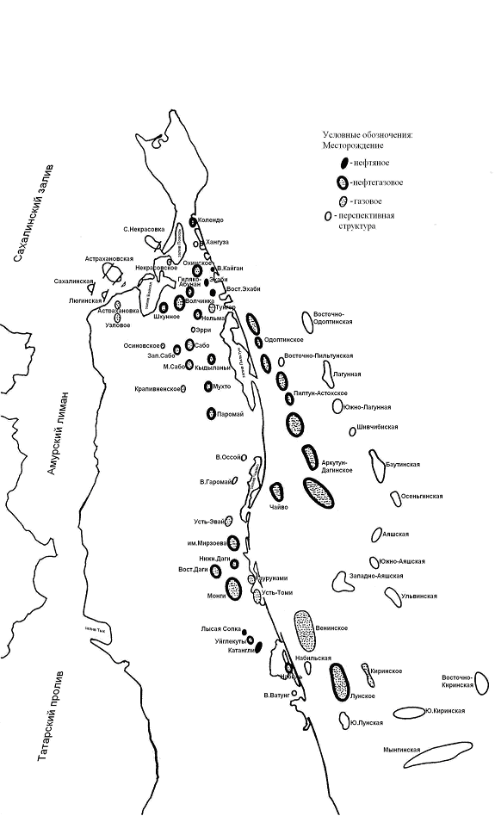
Рисунок 1.1 Обзорная карта размещения месторождений северного Сахалина
здесь преобладают ветры восточного направления, а в осенне-зимний период западного и северо-западного.
На площади Усть-Томи пробурено 17 глубоких (до 3800 м) поисковых, разведочных, эксплуатационных скважин, вскрывших в отложениях дагинской свиты тринадцать продуктивных (газоконденсатных) горизонтов (II, IIª, III, IIIª, IV, VI, VIª, VII, VIII, IX, IXª, X, Xª).
В связи с тем, что месторождение находится под водами Ныйского залива, здесь осуществлялось бурение наклонно-направленных скважин.
В пределах площади месторождения никаких обустроенных поселков нет, кроме временного жилья буровиков (вахтовые будки на буровых).

1.2 Характеристика геологического строения

Усть-Томинское месторождение приурочено к одноименной антиклинальной складке, расположенной на восточном крыле Монгинской антиклинальной зоны. По результатам сейсморазведки и поисково-разведочного бурения представляет собой пологую брахиантиклиналь северо-северо-западного простирания, погребенную под отложениями окобыкайской и нутовской свит, моноклинально залегающими с падением слоев на северо-восток.
По кровле дагинских отложений складка имеет размеры 5×2,5 км. Складка асимметрична; восточное крыло пологое, западное - крутое. С глубиной складка меняет форму от куполовидной до вытянутой в северном направлении за счет увеличения углов падения пород от 2 - 3^{о} до 4 - 5^{о}. При этом амплитуда складки увеличивается от 40 (II горизонт) до 90 м (Xª горизонт). Для структуры характерно смещение свода в юго-восточном направлении до 250 м (в пределах глубин 2600 - 3300 м).
Южная периклиналь складки осложнена конседиментационным сбросом с амплитудой 25 - 60 м и падением плоскости сбрасывателя на северо - запад.
Стратиграфический разрез Усть-Томинского месторождения представлен песчано-глинистыми отложениями миоцен-плиоценового возраста; по фаунистическим и литологическим признакам подразделяется на три свиты (снизу-вверх); дагинскую, окобыкайскую и нутовскую. Общая толщина вскрытых скважинами отложений составляет около 3800 м,
рисунок 1.2.
Дагинская свита - залегает на глубинах 2790 - 3470 м; представлена песчаниками, глинами и алевролитами, причем в разрезе преобладают песчаники серые, светло-серые, мелко- и среднезернистые, алевритисто-глинистые, от слабоуплотненных до крепкосцементированных.
Глины темно - серого цвета, алевритистые, разделяющие песчаные пласты, имеют толщину от 5 - 8 м до 25 - 35 м.
Алевролиты песчано-глинистые, косослоистые, часто образуют с песчаниками и глинами постепенные взаимопереходы.
Толщина песчаных горизонтов меняется в широком диапазоне; от 4 - 17 м (II, IIIª, IXª горизонты) до 50 - 31 м (VIª, XI, XII горизонты). Всего в разрезе выделено 18 песчаных горизонтов, 13 из которых (II, IIª, III, IIIª, IV, VI, VII, VIII, IX, IXª, X, Xª) продуктивны.
Вскрытая скважинами толщина дагинской свиты составляет 1000 м, при этом следует отметить некоторое увеличение толщин (на 60 - 80 м) свиты в пределах южной периклинальной части структуры, а так же в западном направлении.
Коллекторами продуктивных горизонтов являются песчаники и алевролиты песчано-глинистые и глинисто-песчанистые. Причем увеличение алевритисто-глинистых фракций в коллекторах наблюдается в основном, в подошвенной части горизонтов, а для IX, IXª, X горизонтов и в кровельной. Иногда встречаются прослои слабосцементированных песчаников с карбонатным цементом. В связи с тем, что в каждом горизонте встречаются коллекторы всех трех указанных разностей, коллекторские свойства их меняются в широких пределах.
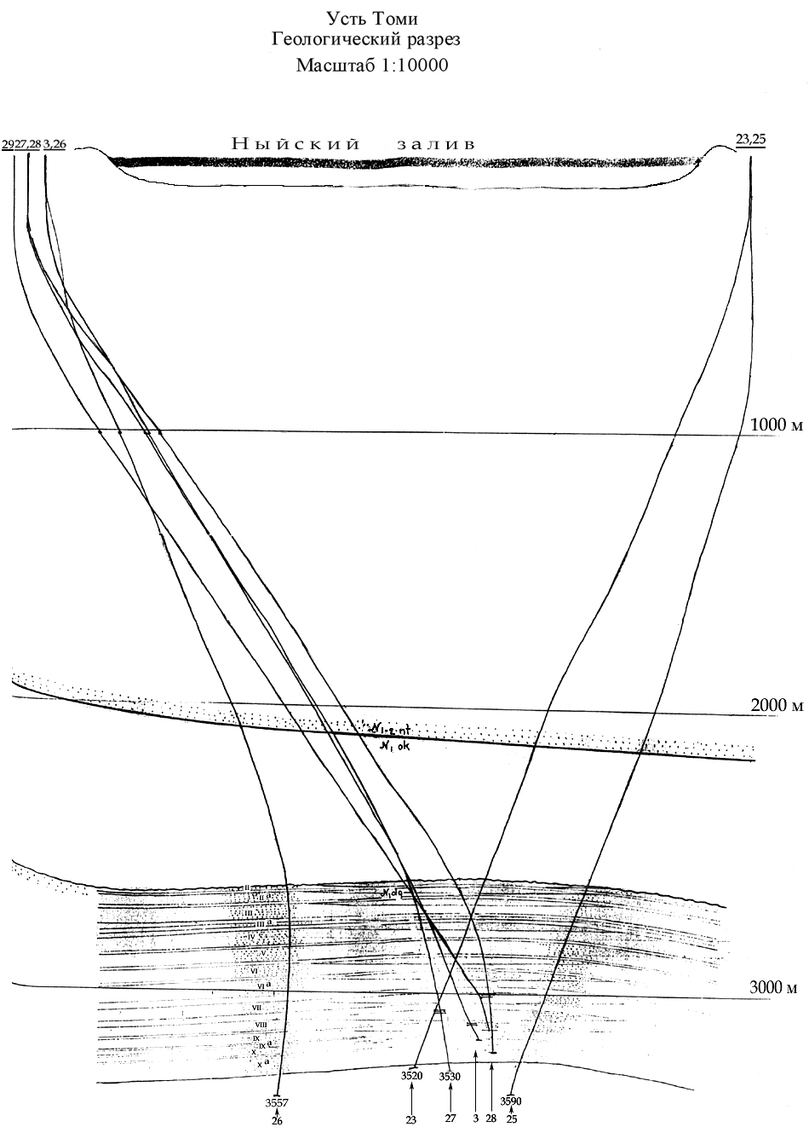
Рисунок 1.2 – Геологический разрез месторождения Усть - Томи

1.3 Газоносность

Промышленная газоносность месторождения связана с отложениями дагинской свиты. В её разрезе выделено 13 промышленно-продуктивных горизонтов - II, IIª, III, IIIª, IV, VI, VIª, VII, VIII, IX, IXª, X, Xª.
По типу природного резервуара все залежи относятся к пластовым, сводовым, замкнутого контура: входят в группу залежей с терригенными коллекторами, а по степени заполнения ловушек углеводородами - к полнопластовым и неполнопластовым.
По характеру и фазовому состоянию углеводородов все залежи газоконденсатные.
Высота залежей различна - от 8 м (Xª горизонт) до 32 м (IX горизонт); их размеры изменяются от 780×450 м (X^{а} горизонт) до 2250×1170 м (IX горизонт).
Залежи II, IX, IXª и X горизонтов являются полнопластовыми, в пределах которых выделяются газовые и газо-водяные зоны. Размеры газовых зон незначительны (в 3 - 10 раз меньше газо-водяных зон).
Для залежей IX, IXª и X горизонтов, внутренние контуры газоносности проведены исходя из продуктивности скв. № 1, где они газоносны полностью, а для II горизонта - по структурным построениям.
Остальные залежи - водоплавающие, подстилаются подошвенной водой.
Контакты поверхности газа и воды принимаются горизонтальными; средние абсолютные отметки их по горизонтам приводятся в таблице 1.1.

Таблица 1.1 - Средние абсолютные отметки ГВК
Гори- | №№ | Отметка ГВК, м
зонт | скв. | по геофизическим | по опробованию | принятая при
 |  | исследованиям | скважин | проектировании
II | 2 | 2617 | 2617 | 2617
IIª | 2 | 2637 | 2635 | 2635
III | 1, 2 | 2681 | 2681 | 2680
IIIª | 2 | 2730 | 2733 | 2730
IV | 1, 2, 9 | 2766 | 2767 | 2765
VI | 1, 2 | 2882 | 2882 | 2880
VIª | 1, 2, 9 | 2940 | 2936 | 2940
VII | 1, 2, 9 | 3019 | 3017 | 3019
VIII | 1, 2, 9 | 3078 | 3079 | 3078
IX | 2, 9 | 3123 | 3122 | 3123
IXª | 2 | 3142 | 3142 | 3142
Х | 2 | 3163 | 3158 | 3163
Х^{а} | 1 | 3178 | 3173 | 3173

1.4 Основные параметры горизонтов

1.4.1 Пористость, проницаемость, начальная газонасыщенность

Коллекторами продуктивных горизонтов являются песчаники и алевролиты песчано-глинистые и глинисто-песчанистые. Причем увеличение алевритисто-глинистых фракций в коллекторах наблюдается, в основном, в подошвенной части горизонтов, а для IX, IXª и X горизонтов и в кровельной. Иногда встречаются прослои слабосцементированных песчаников с карбонатным цементом. В связи с тем, что в каждом горизонте встречаются коллекторы всех трёх указанных разностей, коллекторские свойства их меняются в широких пределах.
В целом по месторождению пористость коллекторов меняется в пределах 13,2 – 23,5 %, проницаемость - от 0,0024 до 1,601 мкм². Пористость коллекторов, представленных песчаными фракциями составляет 15 – 22,8 %, проницаемость - от 0,002 – 1,601 мкм², пористость алевролитов и их фракций- 13,2 – 19,3 %, проницаемость 0,0024 – 0,056 мкм², алеврито-песчаные фракции характеризуются значениями пористости 14,8 – 20,2 % и проницаемости 0,010 – 0,676 мкм².
VII, VIII, IX, IXª горизонты также весьма изменчивы по литологическому составу. Коэффициент газонасыщенности колеблется в пределах 0,57 – 0,78 (VII горизонт), 0,62 (IXª горизонт). Пористость по результатам лабораторных определений изменяется от 15 до 21 %, проницаемость - от 0 до 0,9 мкм² (VII, VIII горизонты), 0,24 мкм² (IX горизонт).
Для установления нижних пределов пористости (13 %) и проницаемости (0,0015 мкм²) коллекторов продуктивных горизонтов месторождения были использованы имеющиеся результаты лабораторных исследований керна и газогидродинамических исследований скважин.
Сравнивая результаты определения пористости коллекторов по керну и по геофизическим данным, можно отметить, что расхождения в значениях пористости незначительны (6 %, иногда до 10 %), что позволяет в равной степени достоверности использовать величину пористости коллекторов, полученную как по изучению керна, так и по геофизическим материалам. Однако, при выборе расчетных величин пористости приняты значения, определенные по геофизическим исследованиям скважин (ГИС), так как их значения позволяют наиболее достоверно и полно охарактеризовать значение данного параметра как по разрезу, так и по площади месторождения.
Величина пористости определялась из средневзвешенных значений по интервалам интерпретации продуктивных частей разреза в скважинах как среднеарифметическая величина.
Коэффициент газонасыщенности прямым лабораторным методом не определялся. Определение остаточной газонасыщенности (К_{в}^{ост}) производилось по лабораторным исследованиям керна методом центрифугирования. Полученные при этом данные использовались при построении зависимости коэффициента увеличения сопротивления от водонасыщенности. Эта зависимость легла в основу при оценке газонасыщенности по промыслово-геофизическим материалам. Величина газонасыщенности определялась как среднеарифметическая из средневзвешенных значений по интервалам интерпретации в скважинах.

1.4.2 Толщины горизонтов

II горизонт характеризуется относительной литологической выдержанностью. В разрезе горизонта встречаются маломощные прослои темно - серых плотных глин. Общая толщина горизонта изменяется от 11,4 до 15,2 м при эффективной 10,4 - 15,2 м.
IIª горизонт - литологически однороден. Общая толщина горизонта изменяется к западу от 23,6 до 37 м, эффективная - от 20 до 35,8 м.
III горизонт представлен чередованием алевролита и песчаника. Общая толщина горизонта изменяется в северном и южном направлениях от 41,2 до 52,8 м, эффективная 38,8 - 51,2 м, газонасыщенная – 4 – 14,8 м.
III^{а} горизонт литологически изменчив, в разрезе встречаются маломощные прослои глин. Общая толщина горизонта изменяется в северном и южном направлениях от 4 до 10 м, при эффективной 3,4 - 10 м.
IV горизонт литологически однороден. Среди песчаников встречаются маломощные прослои глин. Общая толщина горизонта 48,6 – 54,8 м, эффективная 44,8 – 52,8 м.
VI горизонт глинистым разделом разделен на два пласта. Первый пласт представлен монолитной пачкой песчаников, толщиной 10 - 12 м, ниже переслаивание песчаника и глин. Общая толщина горизонта 42 - 47 м, эффективная 39,2 – 45,2 м, газонасыщенная толщина 14,5 - 11 м.
VI^{а} горизонт литологически неоднороден по разрезу. Общие толщины горизонта увеличиваются от свода в северном и южном направлениях от 50,8 до 57,2 м, эффективные от 44 до 54,6 м.
VII горизонт представляет собой чередование песчаников, алевролитов, глин. Общие толщины изменяются в тех же направлениях, что и по вышележащему горизонту, от 34,2 до 43,4 м, при эффективной 29,2 – 38,3 м.
VIII горизонт литологически изменчив и представляет собой чередование алевролитов, песчаников и маломощных глин, увеличение толщины происходит в западном направлении от 34 до 40,8 м, при эффективной 27,4 – 31,9 м.
IX горизонт представлен чередованием песчаника и алевролита с прослоями маломощных глин. Увеличение толщины происходит в северном направлении от 28,6 до 36 м, эффективная толщина изменяется от 25,4 до 32,2 м.
IXª горизонт аналогичен IX, но увеличение толщины происходит в северном направлении от 5,6 до 15,6 м, при эффективной от 3,8 до 13,8 м.
X горизонт литологически изменчив. В средней части горизонта отмечается наличие прослоев глин. Общая толщина изменяется в северном и южном направлениях от 61,6 до 64 м, эффективная от 44,6 до 53,6 м.
Глинистые разделы между II, III и IIª горизонтами представлены толщиной от 5 до 12 м, относительно однородны по своему литологическому составу.
Глинистые разделы между III и IV, V и VI, VI и VIª горизонтами, представлены чередованием уплотненных глин и алевролитов, толщиной 12-13 м. Следует отметить, что толщина глинистого раздела между VI и VIª уменьшается в сводовой части до 3 м.
Покрышки между VII и VIII горизонтами, толщиной 20 - 22 м представлены плотными глинистыми алевролитами с прослоями аргиллитов и глинистых песчаников.
Глинистые разделы между VIII, IX, X и Xª горизонтами представлены крепкими, глинистыми известковыми алевролитами, толщиной 4 - 8 м. Уменьшение толщин глинистых разделов происходит с глубиной.
1.5 Физико-химические свойства и состав пластовых газов, конденсата и воды

В процессе разведки и разработки месторождения на скважинах проводились отборы проб газа и конденсата с целью получения данных об их физико-химических свойствах, а также составления рекомбинированных проб пластовых флюидов при исследовании фазового поведения.
Отбор проб свободных газов и конденсатов производился после сепарации при установившемся режиме работы скважины на устье.
Для рекомбинирования пластовых флюидов и исследования фазового поведения были отобраны 11 проб газа сепарации и конденсата по 8 горизонтам (IIª, III, IV, VIª, VII, VIII, IX, X+Xª). Пробы были отобраны в контейнеры при зафиксированных условиях сепарации.

1.5.1 Газоконденсатная характеристика

С целью изучения газоконденсатной характеристики месторождения в период разведки был проведен комплекс промыслово-лабораторных исследований скважин.
При проведении промысловых исследований скважин на газоконденсатность применялся метод непрерывного отбора промышленных количеств газа из сепаратора передвижной сепарационной установки.
При этом определялись:
- конденсато-газовый фактор (КГФ) при определенных давлениях и температурах сепарации;
- объёмный коэффициент усадки нестабильного конденсата;
- количество газов дегазации и дебутанизации;
- плотность и молекулярная масса дебутанизированного конденсата;
- отбор проб отсепарированного газа и нестабильного конденсата для лабораторных исследований.
Результаты промысловых газоконденсатных исследований приведены в таблице 1.2
На основании результатов промысловых исследований и анализов проб газов сепарации, дегазации и дебутанизации, определенных методом газовой хроматографии, определены компонентный состав и физико-химические свойства добываемых газоконденсатных систем по исследуемым залежам.
В процессе геологоразведочных работ на месторождении Усть-Томи по восьми залежам горизонтов (IIª, III, IV, VIª, VII, VIII, IX, X-Xª) был проведен комплекс промыслово-лабораторных исследований, позволивший определить выход конденсата из газа, его потенциальное содержание в газе и коэффициент конденсатоотдачи, а также физико-химическую характеристику конденсата. При проведении промысловых исследований скважин на газоконденсатность применялась методика промышленных отборов газа из сепаратора. При этом были отобраны пробы газа и конденсата при давлениях 3,0 – 6,3 МПа и температурах - (минус 27 – 22 ^{о}С) и определен выход стабильного конденсата в количествах, соответственно, 60 и 99 см³/м³. Лабораторными методами определены коэффициенты усадки, равные 0,81 – 0,97, и с учетом их - выход сырого конденсата (67 - 120 см³/м³). Величина потенциального содержания фракции “пентаны+высшие”, наиболее точно отражающая содержание жидких (при атмосферных условиях) углеводородов в пластовом газе изменяется в пределах 46 – 80 г/м³.
Термодинамические исследования рекомбинированных проб пластового газа проводились методами дифференциальной и контактной конденсации. При этом определялись, давление начала конденсации пластового газа, пластовые потери насыщенного конденсата при различных пластовых давлениях в залежи, давление максимальной конденсации. В результате исследований фазового поведения пластового газа было установлено, что последний находится в насыщенном состоянии по всем залежам. Максимальное выпадение конденсата будет иметь место при снижении пластового давления до 6,0 МПа. Конечный коэффициент конденсатоотдачи при 0,1 МПа колеблется от 0,685 до 0,782.

1.5.2 Физико-химические свойства и состав пластовых газа и конденсата

Физико-химические свойства пластовых газов изучены по восьми продуктивным горизонтам, а физико-химические свойства конденсатов по VIª, VIII, IX, X^{а} горизонтам, таблица 1.3.
Характерным для месторождения является небольшая изменчивость состава пластового газа по разрезу, метан является основным компонентом в составе газа и его содержание в объёмных процентах изменяется от 91,4 (IV горизонт) до 94,26 % (IX горизонт). Содержание этана - от 3,62 до 2 %, пропана - от 1,23 до 0,58 %, бутана - от 0,1 до 0,6 %. Содержание паров пентана и более тяжелых гомологов метана изменяется от 0.9 до 1.48.
Неуглеводородные компоненты представлены СО₂ и N₂, содержание которых в газе колеблется в пределах 1,09 – 3,003 % и 0,1 – 0,76 % соответственно.
Свободный газ (таблица 1.4) продуктивных горизонтов также характеризуется одним и тем же составом,- содержание углеводородов в нём достигает 96,8 – 98,7 %. В компонентном составе углеводородных газов содержание метана изменяется - от 92,2 до 95,5 %, этана 2,01 – 3,65 %, пропана 1,24 – 0,57 %, бутана – 0,1 – 0,26, пентана – 0,04 – 0,2 %.
Из неуглеводородных компонентов в газе сепарации содержится углекислый газ (3,03 – 1,1 %), азот (0,76 – 0,1 %). Сероводород в газе не обнаружен.
Физико-химические свойства конденсатов месторождения и групповой состав представлены в таблицах 1.3, 1.5, 1.6. Исследованы 6 объектов по 4-м горизонтам; при этом закономерности увеличения плотности конденсатов с глубиной не отмечено. Несколько повышена плотность конденсатов, отобранных лишь из более пониженных участков залежи (VIII горизонт, скважина № 1).
Для конденсатов месторождения в целом характерны высокие значения их плотности (0,7835 – 0,8069 г/см³); температура начала кипения 45 - 65 ^{о}С, до 300 ^{о}С выкипает - 90 %. Отмечаются несколько пониженные выходы бензиновых фракций - до 200 ^{о}С выкипает в среднем 65 %, что объясняется большим содержанием в конденсате ароматических углеводородов, таблица 1.5.
Групповой углеводородный состав конденсатов довольно разнообразен, таблица 1.6. Наряду с метановыми конденсаты содержат большие количества ароматических и нафтеновых углеводородов. Конденсат VIª и IX горизонтов относятся к метаново-ароматическому типу (МА). Конденсат Xª X-Xª горизонтов относится к нафтено-метановому типу с содержанием нафтеновых 56,4 %, 58 % и метановых – 23,6 % и 25,1 % углеводородов, соответствено.
В распределении групп углеводородов по фракциям наблюдается следующая закономерность: содержание ароматических углеводородов возрастает с повышением интервала выкипания фракций, достигая максимума в большинстве случаев во фракции 150-200 ^{о}С. Исключение составляют конденсаты из скважины № 1 (Х^{а} и Х-Х^{а} горизонты), где наибольшее количество ароматических углеводородов приходится на фракцию 200-250 ^{о}С. Максимальные количества нафтеновых углеводородов приходится на фракции 60-95 ^{о}С и 95-122 ^{о}С. Максимальные количества метановых углеводородов приходятся на фракцию НК-60 ^{о}С, минимальные - на фракцию 95-122 ^{о}С.

1.5.3 Физико-химические свойства воды

Пластовые воды месторождения относятся к гидрокарбонатно-натриевому типу. Исключение составляют воды IV и IX горизонтов, которые относятся к водам хлоро-кальциевого типа.
Минерализация пластовых вод месторождения по площади и разрезу изменяется в пределах 11,7 - 17 г/л, достигая максимальных значений в нижних горизонтах. Содержание в водах иона хлора (6,9 – 9,5 г/л) в несколько раз превышает количество гидрокарбонатов (1 – 3,5 г/л); степень их метаморфизации-низкая, отношение натрия к хлору rNa/rCl = 0,8-1,4; содержание сульфатов также невелико, сульфатный коэффициент (rSO₄/rCl)×100 % = 0,4-0,9.
В водах месторождения содержатся специфические компоненты – йод, бром, бор в концентрациях 3 – 6,8 мг/л, 2,6 – 43,4 мг/л, 2,6 – 42,4 мг/л соответственно.
Относительно газовых залежей воды большинства горизонтов относятся к подошвенным, а воды II, IX, IXª и X горизонтов – к контурным.
Сведения о растворенном в водах месторождения газе имеются только по IV и X горизонтам, которые по своему составу мало отличаются от состава свободного газа. Так, например, содержание метана, азота и углекислоты в водорастворенных газах лежит соответственно в пределах 80,1 – 89,5 %, 0,4 – 0,8 % и 9,2 – 17,7 %. В свободном же газе содержание метана составляет 92-97 %, азота – 0,2 – 0,6 %, углекислого газа – 1,1 – 3,3 %.
Газонасыщенность пластовых вод составляет 3,1 – 4,2 м³/м³.

1.6 Запасы газа и конденсата

Подсчет запасов газа и конденсата месторождения Усть-Томи произведен объёмным методом на основании промыслово-геофизических исследований скважин, опробовательских и исследовательских работ; изучения газоконденсатной характеристики залежей, компонентного состава газов.
В 1985 году был произведен подсчет запасов газа и конденсата и утвержден 16.12.1985 г. ЦКЗ Мингазпрома (протокол от 2.12.1985г., г.Москва) в следующих объемах :
- газ (категория С₁+С₂) - 5496 млн.м³
- в том числе С₁ - 5116 млн.м³
- конденсат (категория С₁+С₂) - 377 тыс.т
- в том числе С₁ - 350 тыс.т.
Исходные данные о принятых подсчетных параметрах и запасах газа и конденсата по горизонтам при проектировании приведены в таблице 1.7.

2 Состояние разработки месторождения [11]

2.1 Общие сведения

По состоянию на 2003 г. на месторождении Усть-Томи пробурены 7 (№№ 1, 2, 3, 6, 8, 9, 12) поисково-разведочных и 10 (№№ 20, 21, 22, 23, 24, 25, 26, 27, 28, 29) эксплуатационных скважин.
Характеристика фонда скважин, пробуренных на площади, приводится в таблице 2.1.

Таблица 2.1 Характеристика фонда скважин
Наименование | Характеристика фонда скважин | Количество скважин
Фонд скважин | Пробуренный фонд  в том числе:  добывающие  в освоении после бурения  наблюдательный фонд  в консервации  разведочные, выполнившие назначение |  | 17  4 (№№ 26, 27, 28, 29)  -  -  6 (№20, 21, 22, 23, 24, 25)  7 (№№ 1, 2, 3, 6, 8, 9, 12)

Для разработки залежей месторождения техническое состояние и расположение только четырех скважин (№№ 26, 27, 28, 29) позволяет рекомендовать их для эксплуатации.

2.2 Анализ состояния разработки месторождения

Газоконденсатные залежи месторождения введены в разработку в 1996 г. Технологические показатели разработки месторождения Усть - Томи приведены в таблице 2.2 и на рисунке 2.1.

Таблица 2.2 Технологические показатели разработки
Год разра-ботки | Показатели разработки
Год разра-ботки | Отбор,  млн. м³ |  | Средне-суточный дебит одной сква-жины, тыс.м³  /сут | Фонд скважин |  | Извлечение конденсата,  тыс. т
Год разра-ботки | за год | с нача-ла разра-ботки | Средне-суточный дебит одной сква-жины, тыс.м³  /сут | всего | дейст-вую-щие | за год | с начала разра-ботки
1996 | 65,6 | 65,6 | 268 | 15 | 2 | 3,4 | 3,4
1997 | 234,2 | 299,8 | 261 | 16 | 3 | 14 | 17,4
1998 | 237,3 | 537,1 | 235 | 16 | 3 | 14,8 | 32,2
1999 | 200,3 | 737,4 | 180 | 17 | 3 | 12 | 44,2
2000 | 187,8 | 925,2 | 126 | 17 | 3 | 13,5 | 57,7
2001 | 180,9 | 1106,1 | 128 | 17 | 4 | 12,4 | 70,1
2002 | 169,2 | 1275,3 | 131 | 17 | 4 | 8,6 | 78,7
2003 | 175,5 | 1450,8 | 130 | 17 | 4 | 7,9 | 86,6

В 2002 г. разрабатывалось 3 газоконденсатных залежи: III (скважина № 28), III^{а} ( скважина № 27 ), IV ( скважины № 26, 29 ). В отчетном году произведены работы по переводу скважины № 28 на вышележащий III горизонт и скважины № 26 на вышележащий IV горизонт.
Добыча газа за 2002 г. составила 169,2 млн.м³, при плановом задании 176,0 млн.м³, добыча конденсата - 8597 т, при плановом задании 10000 т.
Отбор газа по месторождению – 1418,2 млн.м³ или 28,0 % начальных запасов, извлечено конденсата 109,8 тыс.т или 44,0 % начальных извлекаемых запасов.
Средний дебит газа одной скважины за декабрь - 168 тыс.м³/сут., суточный отбор по месторождению - 460 тыс.м³.
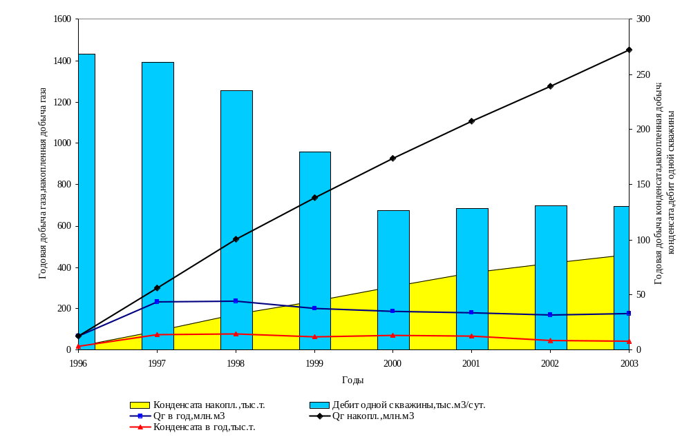Рисунок 2.1 – Технологические показатели разработки месторождения Усть-Томи
Скважинами отработано 1245,6 скважино-дней, коэффициент эксплуатации 0,938.
Время простоев скважин 1971 часов – 6,6 % от отработанного времени, из них 1190 часов - ремонт технологического оборудования (капитальный ремонт скважин), 1 час – загидрачивания технологического оборудования, 719 часов – периодическая эксплуатация, 19 часов – исследование скважин, 42 часа – прочие простои.

Разработка III пласта
Газоконденсатная залежь III пласта введена в разработку 16 мая 2002 г. после перевода скважины № 28 на вышележащий горизонт. Скважина введена в эксплуатацию с дебитом 120 тыс.м³/сут на 7 мм штуцере при давлении на устье 18,0 МПа.
Начальное пластовое давление в залежи составило 27,7 МПа. Отбор газа в отчетном году составил 34,3 млн.м³ или 9,6 % начальных запасов, извлечено конденсата 2,5 тыс.т. Текущее пластовое давление на 1.01.2003 г. - 25 МПа или 90,3 % начального. Режим работы залежи – газовый.
Скважиной отработано 228,8 скважино-дней, коэффициент эксплуатации 0,934, таблица 2.3.

Таблица 2.3 Состояние разработки III пласта
Год | Показатели разработки
Год | Отбор газа  млн.м³ |  | % от-  бора  от  запа-сов | кол-во  дейст.  скв-н  №скв | Рпл, МПа |  |  | Темп  паде-  ния Р,  МПа/  млн.м³ | Q газа  скв-ны,  тыс.м³/  сут. | Извлеч.  конден-сата,  тыс.т,  год/  с нач. разраб. | % извле-  чения  конден-сата,  год/  с нач. разраб.
 |  |  |  |  | начальное |  | те-  ку-  щее
Год | за год | с нача-ла  раз-раб. | % от-  бора  от  запа-сов | кол-во  дейст.  скв-н  №скв | баланс. запа-сов | за-мер.
2002 | 34,3 | 34,7 | 9,6 | 1(28) | 27,7 | 27,7 | 25,0 | 0,58 | 120 | 2,5 / 2,5 | 17,8 / 17,8

Разработка III^{а} пласта
Газоконденсатная залежь III^{а} пласта введена в разработку 21 декабря 2001 г. после перевода скважины № 27 на вышележащий горизонт. Скважина введена в эксплуатацию с дебитом 100 тыс.м³/сут на 6 мм штуцере при давлении на устье 19,8 МПа.
Начальное пластовое давление в залежи составило 27,0 МПа. Отбор газа в отчетном году составил 38,3 млн.м³, извлечено конденсата 2,4 тыс.т. За период разработки отбор газа составил 39,7 млн.м³ или 72,2 % начальных запасов, извлечение конденсата – 2,4 тыс.т или 120 % начальных извлекаемых запасов. Текущее пластовое давление на 1.01.2003 г. – 23,5 МПа или 85,1 % начального. Режим работы залежи – газовый.
Скважиной отработано 302,8 скважино-дней, коэффициент эксплуатации 0,996, таблица 2.4.

Таблица 2.4 Состояние разработки III^{а} пласта
Год | Показатели разработки
Год | Отбор газа  млн.м³ |  | % от-  бора  от  запа-сов |  | кол-во  дейст.  скв-н  №скв |  | Рпл, МПа |  |  | Темп  паде-  ния Р,  МПа/  млн.м³ | Q газа  скв-ны,  тыс.м³/  сут. | Извлеч.  конден-сата,  тыс.т,  год/  с нач. разраб. | % извле-  чения  конден-сата,  год/  с нач. разраб.
 |  |  |  |  |  |  | начальное |  | те-  ку-  щее
Год | за год | с нача-ла  раз-раб. |  |  |  |  | баланс. запа-сов | за-мер.
2001 | 1,1 | 1,4 | 2,5 |  | 1(27) |  | 27,7 | 27,0 | 27,0 | 0,63 | 110 | - / - | - / -
2002 | 38,3 | 39,7 |  | 72,2 |  | 1(27) | - | - | 23,5 | 0,91 | 110 | 2,4 / 2,4 | 100 / 100

Разработка IV пласта
Газоконденсатная залежь IV пласта разрабатывается с 5 мая 2000 г. скважиной № 29 принятой из бурения. Скважина введена в эксплуатацию с дебитом 195 тыс.м³/сут на 8 мм штуцере. Начальное пластовое давление в залежи составило 27,0 МПа. В 2002 г. залежь разрабатывалась двумя скважинами № 29 и № 26, которая переведена с VI пласта. Скважина № 26 введена в эксплуатацию 31 мая 2002 г. с дебитом 130 тыс. м³/сут на 7 мм штуцере. Отбор газа в отчетном году составил 72,3 млн.м³, извлечение конденсата – 5,0 тыс.т. За период разработки отбор газа составил 172,6 млн.м³ или 26,7 %, извлечение конденсата – 12,3 тыс.т или 42,4 % начальных извлекаемых запасов. Текущее пластовое давление на 1.01.2003 г. – 23,0 МПа или 81,5 % начального. Режим работы залежи – газовый с проявлением водонапорного. Скважинами отработано 477,5 скважино-дней, коэффициент эксплуатации 0,886. Дебит газа за декабрь по скважине № 26 – 110 тыс.м³/сут. на 7 мм штуцере при давлении на устье 16,8 МПа, по скважине № 29 – 120 тыс.м³/сут. на 7 мм штуцере при давлении на устье 19,4 МПа, таблица 2.5.

Таблица 2.5 Состояние разработки IV пласта
Год | Показатели разработки
Год | Отбор газа  млн.м³ |  |  |  | % от-  бора  от  запа-сов |  |  | кол-во  дейст.  скв-н  №скв |  | Рпл, МПа |  |  | Темп  паде-  ния Р,  МПа/  млн.м³ | Q газа  скв-ны,  тыс.м³/  сут. | Извлеч.  конден-сата,  тыс.т,  год/  с нач. разраб. | % извле-  чения  конден-сата,  год/  с нач. разраб.
 |  |  |  |  |  |  |  |  |  | начальное |  | те-  ку-  щее
Год | за год |  |  | с нача-ла  раз-раб. |  |  |  |  |  | баланс. запа-сов | за-мер.
2000 | 45,0 |  |  | 45,4 | 7,0 |  |  | 1(29) |  | 28,1 | 27,0 | 26,0 | 0,02 | 185 | 4,5 / 4,5 | 4,5 / 4,5
2001 |  | 54,9 |  | 100,3 |  | 15,5 |  |  | 1(29) | - | - | 24,5 | 0,035 | 164 | 2,8 / 7,3 | 9,6 / 25,1
2002 |  |  | 72,3 | 172,6 |  |  | 26,7 |  | 2(26, 29) | - | - | 23,0 | 0,02 | 120 | 5,0 / 12,3 | 17,2 / 42,4

Разработка VI пласта
Газоконденсатная залежь VI пласта разрабатывается с 3 мая 1999 г. скважиной № 26, которая была переведена с VIII горизонта.
Скважина введена в эксплуатацию с дебитом 170 тыс.м³/сут на 8 мм штуцере. Отбор газа в отчетном году составил 12,6 млн.м³, извлечение конденсата – 0,7 тыс.т. За период разработки отбор газа составил 177,7 млн.м³ или 54,2 %, извлечение конденсата – 11,1 тыс. т или 61,6% начальных извлекаемых запасов. Текущее пластовое давление на 1.01.2003 г. – 21,0 МПа или 72,6 % начального. Режим работы залежи – газовый с проявлением водонапорного. Скважиной отработано 118,6 скважино-дней, коэффициент эксплуатации 0,988. В апреле 2002 г. скважина обводнилась и была переведена на вышележащий IV горизонт. Дебит газа перед остановкой 79 тыс.м³/сут. на 8 мм штуцере при давлении на устье 7,7 МПа. Разработка залежи прекращена, таблица 2.6.

Таблица 2.6 Состояние разработки VI пласта
Год | Показатели разработки
Год | Отбор газа  млн.м³ |  |  |  | % от-  бора  от  запа-сов |  |  | кол-во  дейст.  скв-н  №скв |  | Рпл, МПа |  |  | Темп  паде-  ния Р,  МПа/  млн.м³ | Q газа  скв-ны,  тыс.м³/  сут. | Извлеч.  конден-сата,  тыс.т,  год/  с нач. разраб. | % извле-  чения  конден-сата,  год/  с нач. разраб.
 |  |  |  |  |  |  |  |  |  | начальное |  | те-  ку-  щее
Год | за год |  |  | с нача-ла  раз-раб. |  |  |  |  |  | баланс. запа-сов | за-мер.
1999 | 40,6 |  |  | 42,3 | 12,9 |  |  | 1(26) |  | 28,8 | 27,0 | 25,0 | 0,09 | 308 | 4,0 / 4,0 | 23,5 / 23,5
2000 | 63,9 |  |  | 107,1 |  | 21,0 |  |  | 1(26) | - | - | 24,8 | 0,063 | 170 | 3,4 / 7,4 | 20,0 / 43,5
2001 |  | 58,0 |  | 165,1 |  |  | 50,3 |  | 1(26) | - | - | 23,0 | 0,035 | 160 | 3,0 / 10,4 | 16,6 / 57,7
2002 |  |  | 12,6 | 177,7 |  |  | 54,2 |  | 1(26) | - | - | 21,0 | 0,16 | обв. | 0,7 / 11,1 | 3,8 / 61,6

Разработка VI^{а} пласта
Газоконденсатная залежь VI^{а} пласта разрабатывается с 20 апреля 2000 г. скважиной № 27, которая была переведена с VII горизонта. Скважина введена в эксплуатацию с дебитом 190 тыс.м³/сут на 7 мм штуцере. В марте 2001 г. введена в эксплуатацию скважина № 28, которая переведена с IX горизонта. В декабре 2001 г. в связи с обводнением скважина № 27 переведена на вышележащий III^{а} горизонт. Разработка залежи продолжалась скважиной № 28. Отбор газа в отчетном году из залежи составил 11,7 млн.м³, извлечение конденсата – 0,7 тыс.т. За период разработки с учетом аварийного выброса на скважине № 21 отбор газа составил 250,6 млн.м³ или 30,6 %, извлечение конденсата – 19,4 тыс.т или 45,1 % начальных извлекаемых запасов. Текущее пластовое давление на 1.01.2003 г. – 21,5 МПа при начальном 28,9 МПа. Режим работы залежи – газовый с проявлением водонапорного. Скважиной отработано 117,8 скважино-дней, коэффициент эксплуатации 0,981. В апреле 2002 г. скважина обводнилась и была переведена на вышележащий III горизонт. Дебит газа перед остановкой 65 тыс.м³/сут. на 8 мм штуцере при давлении на устье 6,8 МПа. Разработка залежи прекращена, таблица 2.7.

Таблица 2.7 Состояние разработки VI^{а} пласта
Год | Показатели разработки
Год | Отбор газа  млн.м³ |  |  | % от-  бора  от  запа-сов |  |  | кол-во  дейст.  скв-н  №скв |  | Рпл, МПа |  |  | Темп  паде-  ния Р,  МПа/  млн.м³ | Q газа  скв-ны,  тыс.м³/  сут. | Извлеч.  конден-сата,  тыс.т,  год/  с нач. разраб. | % извле-  чения  конден-сата,  год/  с нач. разраб.
 |  |  |  |  |  |  |  |  | начальное |  | те-  ку-  щее
Год | за год |  | с нача-ла  раз-раб. |  |  |  |  |  | баланс. запа-сов | за-мер.
2000 | 40,0 |  | 172,0 | 21,0 |  |  | 1(27) |  | 29,5 | 26,8 | 25,2 | 0,025 | 140 | 3,4 / 10,6 | 8,0 / 24,6
2001 | 66,9 |  | 238,9 |  | 29,2 |  |  | 2(27, 28) | - | - | 23,0 | 0,027 | 123 | 8,1 / 18,7 | 18,8 / 43,5
2002 |  | 11,7 | 250,6 |  |  | 30,6 |  | 1(28) | - | - | 21,5 | 0,13 | обв. | 0,7 / 19,4 | 1,6 / 45,1

Разработка VII пласта
Газоконденсатная залежь VII пласта разрабатывается с 9 октября 1996 г. скважиной № 27, которая была принята на баланс, после бурения, в сентябре 1996 г. Скважина введена в эксплуатацию с дебитом 305 тыс.м³/сут на 10 мм штуцере. За период разработки отбор газа составил 330,9 млн.м³ или 40,1 %, извлечение конденсата – 27,0 тыс.т или 54,0 % начальных извлекаемых запасов. Текущее пластовое давление на 1.01.2001 г. –23,5 МПа или 76,8 % начального. В марте 2000 г. скважина обводнилась и была переведена на вышележащий VI^{а} горизонт. Разработка залежи прекращена, таблица 2.8.

Таблица 2.8 Состояние разработки VII пласта
Год | Показатели разработки
Год | Отбор газа  млн.м³ |  |  |  |  | % от-  бора  от  запа-сов |  |  |  | кол-во  дейст.  скв-н  №скв | Рпл, МПа |  |  | Темп  паде-  ния Р,  МПа/  млн.м³ | Q газа  скв-ны,  тыс.м³/  сут. | Извлеч.  конден-сата,  тыс.т,  год/  с нач. разраб. | % извле-  чения  конден-сата,  год/  с нач. разраб.
 |  |  |  |  |  |  |  |  |  |  | начальное |  | те-  ку-  щее
Год | за год |  |  | с нача-ла  раз-раб. |  |  |  |  |  | кол-во  дейст.  скв-н  №скв | баланс. запа-сов | за-мер.
1996 | 26,2 |  |  | 26,2 |  |  | 2,9 |  |  | 1(27) | 30,6 | 28,6 | 28,6 | 0,0893 | 308 | 1,8 / 1,8 | 2,7 / 2,7
1997 | 117,1 |  |  | 143,3 |  |  | 17,1 |  |  | 1(27) | - | - | 27,9 | 0,0231 | 318 | 10,5/12,3 | 21 / 25
1998 |  | 98,2 |  | 241,5 |  |  |  | 29,3 |  | 1(27) | - | - | 23,5 | 0,0448 | 270 | 8,2 / 20,5 | 16,6 / 57,7
1999 |  |  | 74,4 | 315,9 |  |  |  | 38,3 |  | 1(27) | - | - | 23,5 | 0,954 | 198 | 5,3 / 25,8 | 10,6 / 51,6
2000 |  |  | 15,0 |  | 330,9 |  |  |  | 40,1 | 1(27) | - | - | 23,5 | - | обв. | 1,2 / 27,0 | 2,4 / 54,0

Разработка VIII пласта
Газоконденсатная залежь VIII пласта разрабатывается с 6 июля 1996 г. по 13 апреля 1999 г. скважиной № 26. Разработка залежи прекращена в связи с обводнением скважины. За период разработки отбор газа составил 165,8 млн.м³ или 20,9 %, извлечение конденсата – 14,5 тыс.т или 36,2 % начальных извлекаемых запасов, таблица 2.9.

Таблица 2.9 Состояние разработки VIII пласта
Год | Показатели разработки
Год | Отбор газа  млн.м³ |  |  | % от-  бора  от  запа-сов | кол-во  дейст.  скв-н  №скв |  |  | Рпл, МПа |  |  |  |  |  | Темп  паде-  ния Р,  МПа/  млн.м³ | Q газа  скв-ны,  тыс.м³/  сут. | Извлеч.  конден-сата,  тыс.т,  год/  с нач. разраб. | % извле-  чения  конден-сата,  год/  с нач. разраб.
 |  |  |  |  |  |  |  | начальное |  |  |  | те-  ку-  щее
Год | за год |  | с нача-ла  раз-раб. | % от-  бора  от  запа-сов |  |  |  | баланс. запа-сов |  | за-мер.
1996 | 43,4 |  | 45,0 | 5,7 | 1(26) |  |  | 30,9 |  | 28,2 |  | 28,2 |  | 0,0622 | 278 | 1,8 / 1,8 | 2,7 / 2,7
1997 | 62,7 | 107,2 |  | 13,5 |  | 1(26) | - |  | - |  | 26,8 |  | 0,0653 |  | 179 | 5,1 / 8,6 | 12,8 / 21,5
1998 | 46,4 | 153,6 |  | 19,6 |  | 1(26) | - |  | - |  | 26,0 |  | 0,1056 |  | 175 | 4,3 /12,9 | 10 / 32,3
1999 | 10,2 | 165,8 |  | 20,9 |  | 1(26) | - |  | - |  | 25,1 |  | 0,5686 |  | обв. | 1,6 / 14,5 | 4,0 / 36,2

Разработка IX пласта
Газоконденсатная залежь IX пласта разрабатывается с 19 мая 1997 г. скважиной № 28, которая была принята на баланс после бурения в мае 1997 г.
Скважина введена в эксплуатацию с дебитом 254 тыс.м³/сут на 11 мм штуцере и давлением на устье 11,5 МПа. В мае 2000 г. скважина была остановлена для смены подвески НКТ, в результате дальнейшего освоения IX пласта получен приток пластовой воды. Скважину № 28 перевели на вышележащий VI^{а} горизонт. Разработка залежи прекращена в связи с обводнением. За период разработки отбор газа составил 246,5 млн.м³ или 31,7 %, извлечение конденсата – 20,6 тыс.т или 47,9 % начальных извлекаемых запасов, таблица 2.10.

Таблица 2.10 Состояние разработки IX пласта
Год | Показатели разработки
Год | Отбор газа  млн.м³ |  |  | % от-  бора  от  запа-сов | кол-во  дейст.  скв-н  №скв |  |  | Рпл, МПа |  |  |  |  |  | Темп  паде-  ния Р,  МПа/  млн.м³ | Q газа  скв-ны,  тыс.м³/  сут. | Извлеч.  конден-сата,  тыс.т,  год/  с нач. разраб. | % извле-  чения  конден-сата,  год/  с нач. разраб.
 |  |  |  |  |  |  |  | начальное |  |  |  | те-  ку-  щее
Год | за год |  | с нача-ла  раз-раб. | % от-  бора  от  запа-сов |  |  |  | баланс. запа-сов |  | за-мер.
1997 | 54,5 |  | 54,9 | 7,1 | 1(28) |  |  | 31,2 |  | 28,6 |  | 28,4 |  | 0,0513 | 230 | 4,5 / 4,5 | 10 / 10
1998 | 92,7 | 147,6 |  | 19,0 |  | 1(28) | - |  | - |  | 24,2 |  | 0,0755 |  | 250 | 7,8 / 12,3 | 18 / 28
1999 | 75,0 | 222,6 |  | 28,7 |  | 1(28) | - |  | - |  | 24,2 |  | 0,0933 |  | 206 | 5,5 /17,8 | 12,8 / 41,4
2000 | 23,9 | 246,5 |  | 31,7 |  | 1(28) | - |  | - |  | 28,5 |  | 0,1129 |  | обв. | 2,8 / 20,6 | 6,5 / 47,9

2.3 Обоснование конструкции скважины

Рассмотрим конструкцию добывающих скважин месторождения Усть-Томи на примере скважины №28. Исходя из опыта бурения для скважины №28 рекомендуется двухколонная конструкция скважины ( рисунок 2.2).
Направление диаметром 426 мм, длиной 8 м заглубляется и цементируется на глубину 5 м.

Фонтанная арматура
АФК2 65*350
Колонная головка
типа ОКК-1
Направление ∅ 426 мм – 5 м
Кондуктор ∅ 324 мм – 350 м
Тех. колонна ∅ 245 мм – 2400 м
Экс. колонна ∅ 146 мм – 3492 м
НКТ ∅ 73 мм – 3150 м
Метанол 700-1000 м
Конденсат 1000-3150 м

Текущий забой 3156 м
Искомый забой 3193 м

Рисунок 2.1 – Конструкция и оборудование скважин месторождения Усть-Томи (на примере скважины №28)

Кондуктор диаметром 324 мм спускается на глубину 350 м и цементируется до устья с целью перекрытия зоны неустойчивых песков, осыпи которых по опыту бурения скважины №27, невозможно остановить глинализацией стенок скважины. Глубина спуска кондуктора 100 м на скважине №27 оказалась недостаточной.
Техническая колонна диаметром 245 мм спускается на глубину 2400 м и цементируется до устья с целью полного перекрытия песков и слабосцементированных песчаников нутовской свиты, а также для перекрытия интервала набора кривизны и участков наиболее вероятного желобообразования. Глубина спуска 245 мм колонны соответствует требованию предотвращения гидроразрыва пород при возможных газопроявлениях в процессе бурения под эксплуатационную колонну. На техническую колонну устанавливается противовыбросовое оборудование. Для предотвращения прихватов спуск колонны диаметра 245 мм производится двумя секциями.
В случае обвалов глин окобыкайской свиты предусматривается запасной вариант: спуск «хвостовика» диаметром 194 мм в интервале 2300 - 3050 м.
Эксплуатационная колонна диаметром 146 мм (или 140 мм при спуске «хвостовика») спускается до проектной глубины, цементируется до устья. Спуск эксплуатационной колонны производится одной секцией. Цементирование - в две ступени с использованием муфты ступенчатого цементирования типа МСЦ - 146.
На всех обсадных колоннах должна быть установлена технологическая оснастка, определенная проектом на строительство скважин.
Для цементирования кондуктора и технической колонны используют цемент Спасского завода для «холодных» скважин с добавкой реагента окзила 0,5%, а для эксплуатационных - цемент Ново-Троицкого завода для «горячих» скважин с добавкой реагента ВКК до 0,5%.

2.4 Обоснование конструкции фонтанных подъемников и устьевого оборудования скважин

Конструкции фонтанных подъемников приняты исходя из диаметров эксплуатационных колонн, глубины залегания продуктивных горизонтов, ожидаемых дебитов в период ОПЭ, возможности проведения ремонтных работ и предупреждения осложнений при эксплуатации скважин при минимальных затратах.
В течение первых пяти лет разработки месторождения скважины целесообразно эксплуатировать по НКТ Ду 73 мм при диаметре обсадной эксплуатационной колонны 146 мм.
При дебитах газа 150 - 200 тыс.м³/сут и глубине спуска НКТ на 2700 - 3200 м потери в подъемнике диаметром 73 мм составляют 5 - 10% пластового давления.
При внутреннем диаметре НКТ 65 мм (Ду 73 мм) обеспечивается скорость газа выше критической, достаточной для выноса частиц воды и песка с забоя скважины.
Лифтовой подъемник собирается из НКТ по ГОСТ 633-80, причем половина с гладкими концами и половина - с высаженными наружу концами.
Для предотвращения осаждения на забой скважин песка, накопления воды и глинистого раствора в интервале перфорации пласта необходимо создавать большие скорости подъема газа на забое, что достигается спуском НКТ в подошву фильтровой части или на 2 - 3 м выше.
Для подвески фонтанных труб, герметизации и обвязки колонн, для регулирования и контроля за технологическим режимом эксплуатации скважины на устье устанавливается оборудование, которое состоит из трех частей:
- колонной головки;
- трубной головки;
- фонтанной елки.
На месторождении применяются фонтанные арматуры тройникового типа (типа АФК2 65*350 по ГОСТ 1384350 по ГОСТ 13846-89 «Арматура фонтанная и нагнетательная»). Арматура фонтанной елки рассчитана на рабочее давление 35 МПа, что превышает величину максимально ожидаемого статического давления на устье. В качестве запорного устройства применяется задвижка типа ЗМС1-65*350. На устьях скважин устанавливаются автоматические клапаны - отсекатели и предохранительные клапаны типа ППК-3 со сбором газа на свечу. Низ НКТ оборудуется клапаном - отсекателем типа КА-68-350-К1, ограничивающим приток газа в лифтовые трубы при разгерметизации устья.
Устье скважины оборудуется специальным отводом - продувочной линией длиной не менее 100 м, предназначенной для задавки и отработки скважины на факельный амбар.
Коэффициенты использования и эксплуатации скважин принимаются по расчету, исходя из регламентных работ по исследованию и ремонту скважин. С учетом опыта эксплуатации аналогичных месторождений Северного Сахалина и принимая время на замер пластовых давлений Тп.д = 10 сут, коэффициент эксплуатации определен Кэ= 0,904.
Эксплуатацию газовых скважин в период ОПЭ (установление технологического режима работы, монтаж наземного и подземного оборудования, замер и учет добычи газа, конденсата, борьба с гидратообразованием, борьба с коррозией внутренней поверхности подземного и наземного оборудования, капитальный ремонт скважин, перевод скважин на вышележащие горизонты) необходимо осуществлять в соответствии с утвержденными правилами Госгортехнадзора РФ.

2.5 Мероприятия по предупреждению осложнений при эксплуатации скважин

Присутствие в природном газе углекислого газа, капельной влаги способствуют образованию гидратов. Устьевая температура в процессе разработки залежей близка по значению равновесной температуре гидратообразования. Поэтому с целью предупреждения гидратообразования необходимо тщательно изучать режим температуры, давления, состав газа (особенно содержание влаги, конденсата) и предусмотреть обвязку скважин для подачи ингибитора гидратообразования на устье скважины.
Содержание углекислого газа по отдельным залежам месторождения Усть-Томи изменяется от 1,1 до 3,03 % объемных. Согласно правилам разработки газовых месторождений углекислый газ при парциальном давлении более 0,2 МПа характеризуется повышенной коррозионной активностью.
Парциальное давление CO₂ по залежам изменяется от 0,3 до 1,03 МПа, что говорит о возможной коррозии скважинного оборудования.
С целью предотвращения коррозионного разрушения необходим постоянный контроль за состоянием скважинного оборудования, а именно:
- регулярно один раз в месяц анализировать конденсационную воду на присутствие в ней ионов железа;
- не менее, чем один раз в году проводить анализ газа на присутствие СО₂;
- устанавливать образцы - свидетели коррозии;
- для защиты обсадной колонны от воздействия агрессивной среды эксплуатация скважин должна осуществляться только по НКТ.
При наличии коррозионных нарушений в процессе ОПЭ необходимо осуществлять защиту - защищать внутреннюю поверхность оборудования с помощью ингибиторов коррозии, которые могут подаваться совместно с метанолом по метанолопроводам на устье скважин.
2.6 Технологическая схема промыслового сбора и подготовки газа к дальнему транспорту

Продукция скважин по индивидуальным шлейфам диаметром 114*7 мм поступает на УКПГ (рисунок 2.3), где попадает на площадку входных ниток. Площадка входных ниток состоит из блоков редуцирования.
Функциональное назначение площадки входных ниток:
1) редуцирование давления газа, поступающего со скважин до рабочего давления первой ступени сепарации;
2) сбор продукции скважин после редуцирования и направление ее на установку первичной сепарации;
3) продувка шлейфа любой скважины;
4) переключение любой скважины на замерной сепаратор.
При редуцировании газа на блоках входных ниток до давления первичной сепарации происходит изоэнтальпийное расширение с поглощением тепла, в результате чего температура на каждой нитке снижается в среднем на 2,5 ºС при снижении давления на 1 МПа. В результате снижения температуры снижается точка росы газа по влаге и углеводородам с последующей их конденсацией в трубопроводах после блоков редуцирования. С блоков редуцирования продукция скважин, состоящая из газа, конденсата и метанольной воды, направляется на сепаратор первой ступени С-1.
В схеме принято три ступени сепарации. В сепараторе С-1 первой ступени газ освобождается от жидкости и направляется на узлы редуцирования, где осуществляется сброс давления. Так как газ перед вторыми узлами редуцирования имеет более низкую точку росы по влаге и углеводородам и освобожден от свободной жидкости, то соответственно он будет иметь более высокий коэффициент Джоуля-Томпсона и в результате повторного и тем более третьего редуцирования ожидается более глубокая осушка газа.
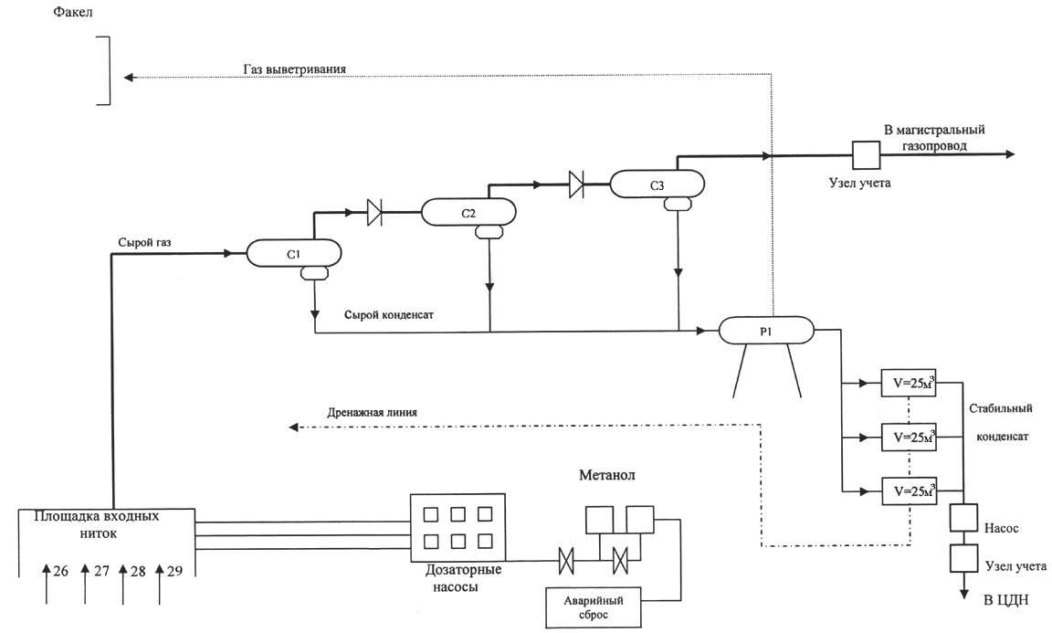
Рисунок 2.2 – Схема УКПГ Усть – Томинского ГКМ
Смесь, с выделившимися в результате повторного редуцирования жидкими углеводородами, направляется далее на сепаратор С-2 второй ступени и далее, на сепаратор С-3 третьей ступени. После сепарации газ проходит коммерческий узел учета и направляется в магистральный трубопровод.
С сепараторов С-1, С-2 и С-3 конденсат поступает в емкость стабилизации конденсата Р-1. Газ выветривания (дегазации) направляется на факел. Конденсат откачивается в соединенные между собой три емкости объемом 25 м³ каждая. Откуда с помощью двух насосов конденсат откачивается на установку сбора нефти, для повышения ее качества. Емкости оборудованы дренажными линиями, линиями подачи конденсата к насосам и дыхательными клапанами. Учитывая наличие в конденсате метанола, малого количества, емкости оборудованы подогревом.
Для выбора оптимального режима эксплуатации скважин на входных нитках установлен быстросъемный штуцер Савельева, позволяющий оперативно менять режим эксплуатации пласта. Для предотвращения потерь газа в результате аварий на шлейфе скважин и для предохранения ступеней сепарации от резкого повышения давления на ПВН установлены предохранительные клапана СППК (отрегулированные в каждом месте на свое давление). Обвязка метанола предусматривает подачу непосредственно на штуцер.

3 Предупреждение и борьба с гидратообразованием в процессе добычи скважинной продукции на месторождении Усть-Томи [4], [6], [8], [9], [10]

3.1 Теоретические предпосылки возникновения гидратов [6]

3.1.1 Влагосодержание природных газов

Одним из факторов, обусловливающих образование гидратов природных газов, является насыщение последних парами воды. При этом объемная скорость накопления гидратов зависит от скорости изменения влагосодержания газа с изменением давления и температуры.
Для определения содержания паров воды в газах используется ряд экспериментальных и аналитических методов. К экспериментальным методам относятся: 1) визуальное определение точки росы, т. е. температуры, при которой начинается процесс конденсации паров при заданном давлении; 2) применение твердых сорбентов; 3) использование жидких сорбентов с последующим их титрованием; 4) вымораживание; 5) спектроскопические методы; 6) электрогигрометрический метод.
Наиболее распространенным из них является метод визуального определения точки росы, который дает хорошие результаты при отсутствии конденсации углеводородов. По данному методу точка росы может быть определена с точностью ±0,1°С. Однако этот метод не применим при определении точки росы газа, осушенного растворами диэтиленгликоля, из-за конденсации в газе.
Вторым распространенным методом для определения влагосодержания газа является абсорбционный при помощи диэтиленгликоля с последующим титрованием раствора до полного отделения воды, абсорбированной из газового потока. Титрометрическим методом влагосодержание природных газов определяется с точностью до 0,01 г/м³ как при низких, так и при высоких давлениях.
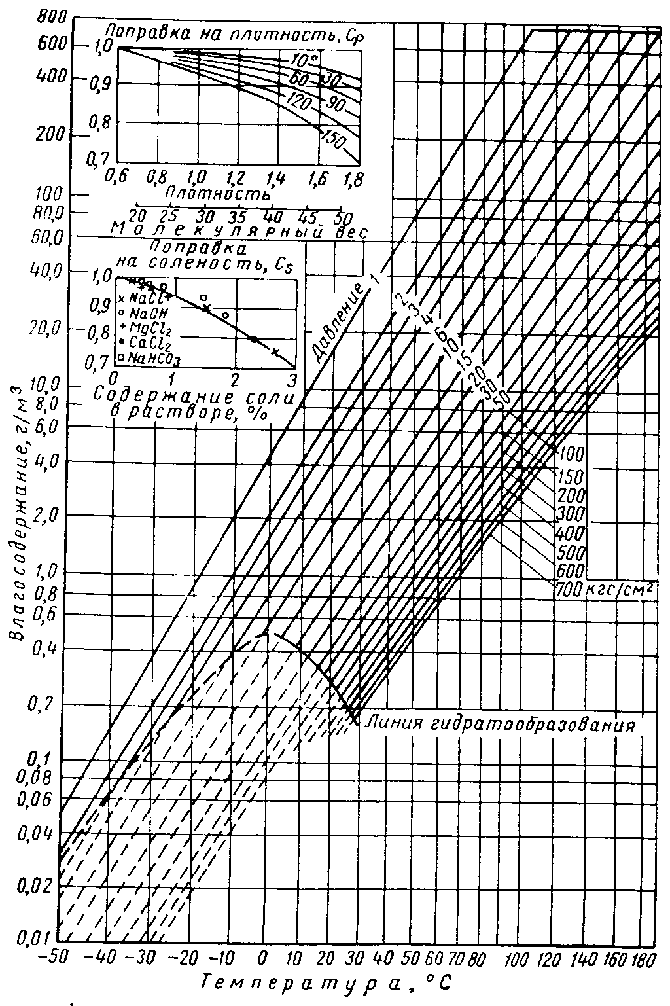
Влагосодержание природных газов, насыщенных парами воды, при нормальных условиях можно определить и по номограмме, рисунок 3.1. На ней нанесена равновесная кривая гидратообразования, ограничивающая определенную область, в которой влагосодержание газов должно определяться из условия равновесия паров воды над гидратами. Определение влагосодержания по данной номограмме дает ошибку, не превышающую 4%, что вполне допустимо.
Рисунок 3.1 – Номограмма для определения влагосодержания природных газов

Влагосодержание природного газа растёт с повышением температуры и
падает с повышением давления. Кроме того, влагосодержание уменьшается с увеличением молекулярного веса, а также с увеличением солености воды. На рисунке 3.1 имеются два вспомогательных графика для определения поправочных коэффициентов на молекулярный вес (плотность) газа Сρ и соленость воды Сs.
Коэффициент Cρ применим для любых компонентов природного газа. Он определяется из соотношения Cρ = Wρ/W_{0,6} г/м³. Поправочный коэффициент Сs определяется из соотношения Cs = Ws/W_{0,6} г/м³. Здесь W_{0,6} - влагосодержание природного газа с плотностью по воздуху 0,6, находящегося в контакте с пресной водой; Wρ - влагосодержание природного газа с плотностью по воздуху ρ; Ws - влагосодержание природного газа, находящегося в контакте с рассолом.
Коэффициент Сs учитывается при определении влагосодержания природного газа в пластовых условиях, где газ находится в контакте с минерализованной водой. Если определяют влагосодержание газа при его транспортировке по газопроводам, где газ находится в контакте с конденсирующейся из газа пресной водой, можно считать коэффициент Cs = 1.
Влияние молекулярного веса на влагосодержание газа возрастает с повышением температуры. Однако ввиду того, что все природные газы от метана до газов с плотностью 1,0 имеют молекулярный вес между 16 и 30, последний не изменяет влагосодержание природных газов более чем на 3 - 5%. Присутствие в составе газа СО₂ и Н₂S увеличивает его влагосодержание, a N₂ - уменьшает.
При разработке месторождения пластовое давление уменьшается по мере отбора газа (температура газа в пласте практически остается постоянной в течение всего периода разработки месторождения), а влажность газа увеличивается. При этом влажность газа изменяется в зависимости от давления и температуры при движении газа в системе обустройства. Кроме того, влагосодержание газа изменяется в течение всего периода разработки месторождения с колебанием перепада давления при дросселировании газа.

3.1.2 Состав и структура гидратов

Природный газ, насыщенный парами воды, при высоком давлении и при определенной положительной температуре способен образовывать твердые соединения с водой - гидраты.
При разработке большинства газовых и газоконденсатных месторождений возникает проблема борьбы с образованием гидратов. Особое значение этот вопрос приобретает при разработке месторождений Северного Сахалина. Низкие пластовые температуры и суровые климатические условия этих районов создают благоприятные условия для образования гидратов не только в скважинах и газопроводах, но и в пластах, в результате чего образуются газогидратные залежи.
Гидраты природных газов представляют собой неустойчивое физико-химическое соединение воды с углеводородами, которое с повышением температуры или при понижении давления разлагается на газ и воду. По внешнему виду - это белая кристаллическая масса, похожая на лед или снег.
Гидраты относятся к веществам, в которых молекулы одних компонентов размещены в полостях решетки между узлами ассоциированных молекул другого компонента. Такие соединения обычно называют твердыми растворами внедрения, а иногда соединениями включения.
Молекулы гидратообразователей в полостях между узлами ассоциированных молекул воды гидратной решетки удерживаются с помощью Ван-дер-Ваальсовых сил притяжения. Гидраты образуются в виде двух структур, полости которых заполняются молекулами гидратообразователей частично или полностью, рисунок 3.2. В I структуре 46 молекул воды образуют две полости с внутренним диаметром 5,2 · 10 ⁻¹⁰ м и шесть полостей с внутренним диаметром 5,9 · 10 ⁻¹⁰ м; во II структуре 136 молекул воды образуют восемь больших полостей с внутренним диаметром 6,9 · 10 ⁻¹⁰ м и шестнадцать малых полостей с внутренним диаметром 4,8 · 10⁻¹⁰ м.

При заполнении восьми полостей гидратной решетки состав гидратов структуры I выражается формулой 8M-46Н₂О или М-5,75Н₂О, где М - гидратообразователь. Если заполняются только большие полости, формула будет иметь вид 6М-46Н₂О или М-7,67Н₂О. При заполнении восьми полостей гидратной решетки состав гидратов структуры II выражается формулой 8М136Н₂О или М17Н₂О.
Рисунок 3.2 – Структура образования гидратов: а - вида I; б - вида II

Формулы гидратов компонентов природных газов: СН₄×6Н₂О; С₂Н₆ × 8Н₂О; С₃Н₈×17Н₂О; i - С₄Н₁₀×17Н₂О; Н₂S×6Н₂О; N₂×6Н₂О; СО₂×6Н₂О. Эти формулы гидратов газов соответствуют идеальным условиям, т. е. таким условиям, при которых все большие и малые полости гидратной решетки заполняются на 100%. На практике встречаются смешанные гидраты, состоящие из I, II структур.

3.1.3 Условия образования гидратов

Представление об условиях образования гидратов дает фазовая диаграмма гетерогенного равновесия, построенная для систем М-Н₂0, рисунок 3.3. В точке С одновременно существуют четыре фазы (I, II, III, IV): газообразный гидратообразователь, жидкий раствор гидратообразователя в воде, раствор воды в гидратообразователе и гидрат. В точке пересечения

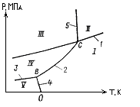
Рисунок 3.3 – Диаграмма фазового состояния гидратов различной относительной плотности

кривых 1 и 2, соответствующей инвариантной системе, нельзя изменить температуру, давление или состав системы без того, чтобы не исчезла одна из фаз. При всех температурах выше соответствующего значения в точке С гидрат не может существовать, как бы ни было велико давление. Поэтому точка С рассматривается как критическая точка образования гидратов. В точке пересечения кривых 2 и 3 (точка В) появляется вторая инвариантная точка, в которой существуют газообразный гидратообразователь, жидкий раствор гидратообразователя в воде, гидрат и лед.
Из этой диаграммы следует, что в системе M-Н₂О возможно образование гидратов по следующим процессам:
М_{г} + m (Н₂О)_{ж} ↔ Мm (Н₂О)_{тв};
М_{г} + m (Н₂О)_{тв} ↔ Мm (Н₂О)_{тв};
M_{ж} + m (Н₂О)_{ж} ↔ Мm (Н₂О)_{тв};
М_{тв}+ m (Н₂О)_{тв} ↔ Мm (Н₂О)_{тв}.
Здесь M_{г}, М_{ж}, М_{тв} - условное обозначение гидратообразователя соответственно газообразного, жидкого и твердого;(H₂О)_{ж},(Н₂О)_{тв}- молекулы соответственно жидкой и твердой (лед) воды; m -число молекул воды в составе гидрата.
Если вода переохлажденная, упругость диссоциации гидрата меньше, чем при наличии льда. Следовательно, для образования гидратов необходимо, чтобы парциальное давление паров воды над гидратом было выше упругости этих паров в составе гидрата. На изменение температуры образования гидратов влияют: состав гидратообразователя, чистота воды, турбулентность, и т.д. Изменение равновесной температуры гидратообразования также зависит и от скорости охлаждения системы гидратообразователь - вода.

На практике условия образования гидратов определяют с помощью равновесных графиков (рисунок 3.4) или расчетным путем - по константам равновесия и графоаналитическим методом по уравнению Баррера - Стюарта.
Рисунок 3.4 – Равновесные кривые образования гидратов природных газов в зависимости от температуры и давления

Из рисунка 3.4 следует, что чем выше плотность газа, тем больше температура гидратообразования. Однако отметим, что с увеличением плотности газа не всегда повышается температура гидратообразования. Природный газ с небольшой плотностью может образовывать гидраты при более высоких температурах, чем природный газ с повышенной плотностью. Если на увеличение плотности природного газа влияют негидрато-образующие компоненты, то температура его гидратообразования понижается. Если же влияют различные гидратообразующие компоненты, то температура гидратообразования будет выше для того состава газа, в котором преобладают компоненты с большей устойчивостью.
Условия образования гидратов природных газов по константам равновесия определяют по формуле: z = у/К, где z, у - молярная доля компонента соответственно в составе гидрата и газовой фазы; К - константа равновесия.
Равновесные параметры гидратообразования по константам равновесия при данных температуре и давлении рассчитывают следующим образом. Сначала находят константы для каждого компонента, а затем молярные доли компонента делят на найденную константу его равновесия и полученные значения складывают. Если сумма равна единице, система термодинамически равновесная, если больше единицы - существуют условия для образования гидратов, при сумме меньше единицы гидраты не могут образовываться.

3.2 Методы борьбы с гидратообразованием

3.2.1 Основы ингибирования процесса гидратообразования

Для предупреждения и борьбы с гидратами в промысловой практике широкое применение нашли растворы спиртов, электролитов и их смеси. Подача ингибитора в поток природного газа изменяет структурные параметры воды, снижая давление паров воды, и тем самым вызывает изменение равновесных условий гидратообразования.
Физическая сущность предотвращения образования гидратов путем осушки природного газа от влаги заключается в том, что удаляется один из компонентов реакции – жидкая вода. Химический потенциал молекул воды, содержащийся в газе, понижается настолько, что они не могут вступать в соединение с молекулами природного газа и образовывать гидраты. При этом для ингибирования процесса гидратообразования в систему "газ – вода" вводится третий активный компонент, в результате чего изменяются условия термодинамического равновесия между молекулами воды и газа. Существует четкая зависимость между концентрацией раствора ингибитора – вода и температурой гидратообразования. Раствор природного газа в воде является раствором неполярного вещества в сильнополярном растворителе. Взаимодействие между молекулами газа и воды незначительно и обуславливается слабыми Ван-дер-Ваальсовыми силами. В пустотах, образованных структурой жидкой воды находятся молекулы газа. Введение ингибитора резко уменьшает растворимость газа в воде.
Применяемые в промысловой практике ингибиторы подразделяются на два основных класса: неорганические и органические вещества.
Неорганические вещества – это электролиты, водный раствор которых содержит не отдельные молекулы, а ионы, причем степень диссоциации, определена.
Неорганическое вещество (твердая соль или её концентрированный раствор), поступая в водный раствор газа, ионизируется, образуя ионы с положительным и отрицательным зарядами, которые притягивают к себе диполи воды, окружая при этом ионы. Молекулярная структура раствора при высоких концентрациях соли, постепенно приближается к структуре кристаллогидрата соли. Взаимодействие между диполями воды и ионами ингибитора носит электростатический характер, обладая при этом более сильным взаимодействием между молекулами газа и воды. Существующая при этом квазикристаллическая структура воды нарушается, и растворимость газа падает. Данное явление называется высаливанием и проявляется, когда полярности компонентов раствора отличаются.
Органические вещества, используемые в качестве ингибиторов гидратообразования, представлены в основном метанолом и гликолями. Механизм действия аналогичен вышеуказанному – они растворяют в себе воду, снижая её содержание в потоке газа. В результате этого нарушаются благоприятные условия образования гидратов.
3.2.2 Краткая характеристика основных ингибиторов гидратообразования

Метанол или метиловый спирт благодаря специфическим свойствам применяется в качестве ингибитора гидратообразования как в северных, так и (в зимнее время) в центральных районах, где затруднено применение гликолей. Химическая формула СН₃ОН, молекулярная масса 32,04. Метанол - это низший одноатомный спирт, представляющий собой бесцветную жидкость со специфическим запахом, смешивающийся с водой в любых пропорциях без помутнения и опалесценции. Давление паров метанола при 20ºС равно 89 мм рт.ст., температура замерзания минус 97,1ºС, кипения плюс 64,65ºС.
Тройная точка метанола характеризуется следующими показателями: температура минус 97,56 К, давление 0,00137 мм рт. ст. Показатель преломления при температуре 20 ⁰С составляет n²⁰ = 1,3286.
Коэффициент объёмного расширения метанола при температуре 20 ⁰С составляет β = 1,199·10 ⁻³ К ^{– 1}, и его изменение в интервале температур от 0 до 60 ⁰С определяют по уравнению следующего вида:

β= 1,1342·10 ^{–3} + 1,13635·10 ^{–5} t + 0,8741·10 ^{–8} t², (3.1)

где t – температура метанола, ⁰С.
Изменение молярной теплоемкости жидкого метанола в интервале температур от 0 до 50 ⁰С определяют по уравнению:

C_{p} = 18,224 + 0,04486 t, (3.2)

где C_{p} – молярная теплоёмкость метанола.
Метанол-сырец и метанольная фракция – технические сорта метанола, получаемые в качестве побочных продуктов при производстве метанола (1-й сорт) и на гидролизных заводах при очистке этилового спирта-сырца (2-й сорт или метанол-сырец).
Гликоли - в качестве ингибиторов гидратообразования в газовой промышленности применяют: этиленгликоль (ЭГ), диэтиленгликоль (ДЭГ) и триэтиленгликоль (ТЭГ). Данные абсорбенты используются в основном в качестве сорбентов влаги при осушке природного газа.
Этиленгликоль – химическая формула С₂Н₄(ОН)₂, молекулярная масса 62,07; бесцветная, вязкая жидкость без запаха, трудно загорается, горит спокойным голубым пламенем, хорошо растворяется в воде, низших спиртах, ацетоне. Упругость паров этиленгликоля рассчитывается по уравнению следующего вида:

Р = А – В/Т

где Т – абсолютная температура, К; А и В – константы.
Диэтиленгликоль. Химическая формула (СН₂ОНСН₂)₂·О, молекулярная масса 106,12, бесцветная вязкая жидкость, легко смешивающаяся с водой, низшими спиртами и этиленгликолем.
Зависимость вязкости ДЭГ от давления определяется по уравнению вида:

μ_{р=} μ_{о}·(1 + α·Р), (3.3)

где μ_{р} и μ_{о} – вязкость при избыточном и атмосферном давлении соответственно;
α·- коэффициент, являющийся функцией давления, температуры и концентрации, Р – давление.
Вязкость растворов ДЭГ с понижением температуры значительно увеличивается.
Триэтиленгликоль. Химическая формула (СН₂ОСН₂ СН₂ОН)₂, молекулярная масса 150,17; прозрачная бледно-желтая жидкость со слабым запахом. ТЭГ менее летуч, чем ДЭГ.
Этилкарбитол (ЭК) - побочный продукт производства гликолей, представляющий собой прозрачную, бесцветную или слегка темноватую жидкость с температурой замерзания минус 60 ⁰С.
Эфироальдегидная фракция (ЭАФ) – побочный продукт производства синтетического этанола из этилена, нетоксичен. Состав ЭАФ включает в себя следующие компоненты, массовый процент: этиловый спирт - 63,0; диэтиловый спирт - 33,0; ацетальдегид - 0,7; вода – 3,3.
Снижение равновесной температуры гидратообразования при использовании ЭАФ ( в пределах 5 – 20 %) можно определить по уравнению вида:

Δt = 0,47·C^{1,06} , (3.4)

где C – массовая концентрация водного раствора ЭАФ, %.
Хлористый кальций - применяется 30 – 35 -ной % концентрации. Химическая формула хлористого кальция CаСl₂. Молекулярная масса равна 111. Безводный хлористый кальций представляет собой кристаллы кубической формы белого цвета, сильно гигроскопические. Плотность хлористого кальция составляет 2150 кг/м³, температура плавления равна 1045 К.

3.2.3 Технология ввода ингибиторов

Для предупреждения отложения гидратных пробок ингибитор должен вводиться в поток газа ранее места возможного гидратообразования. В скважину ингибитор обычно вводится на забой через затрубное пространство, если отбор газа ведется по фонтанным трубам, или через колонну насосно-компрессорных труб, если газ отбирается по затрубному пространству.
Подача ингибитора в скважины и шлейфы в настоящее время ocуществляется по индивидуальной схеме, т. е. от каждой скважины до группового сборного пункта прокладывается свой ингибиторопровод, который подключается на групповом сборном пункте к индивидуальному дозировочному насосу. Такая схема, безусловно, является работоспособной, однако она имеет существенный недостаток, заключающийся в трудности обслуживания большого количества насосов. Кроме того, на каждую скважину или, возможно, на группу скважин надо иметь по резервному насосу на случай выхода из строя основного насоса.
Более экономична и удобна для работы централизованная схема подвода ингибитора к скважинам с одним насосом и регуляторами расхода на линиях, ведущих к каждой из скважин. Эти регуляторы предназначены для строгого дозирования количества ингибитор подаваемого в каждую скважину в зависимости от режима ее работы. Подробно такая схема будет рассмотрена ниже.
Для борьбы с гидратами в стволах скважин в условиях северного Сахалина в настоящее время наиболее приемлемым остается метанол. Его существенные недостатки - дороговизна и токсичность - искупаются несомненными преимуществами - высокой степенью понижения температуры гидратообразования, способностью быстро разлагать уже образовавшиеся гидратные пробки, малой вязкостью и низкой температурой замерзания. Последнее обстоятельство и определяет в первую очередь возможность его широкого распространения на северном Сахалине.
При этом нельзя упускать из виду следующие факторы: трудность и высокую стоимость доставки огромных количеств метанола на промысла северного Сахалина за кратковременный период навигации, удаленность химических комбинатов, производящих метанол, а также что весь используемый метанол безвозвратно теряется.
Подача по ингибиторопроводу раствора хлористого кальция исключается, так как при дроблении соли и приготовлении раствора в нем могут оставаться крупные куски, нарушающие нормальную работу ингибиторопровода. Кроме того, самая низкая температура замерзания раствора CaCl₂ составляет минус 55 °С. При приготовлении раствора всегда возможны отклонения от оптимальной концентрации на 1 - 2 %. В этом случае уже при температуре ниже минус 40 °С возможно выпадение твердой фазы - кристаллов льда или хлористого кальция, которые могут закупорить ингибиторопровод.
Более перспективно применение раствора хлористого кальция в процессе освоения и опробования скважин. В большинстве случаев «замораживание» скважин на месторождениях северного Сахалина происходило и происходит именно в ходе их освоения.
Поскольку при освоении раствор CaCI₂ обычно готовится на скважине и исключается возможность замерзания его при транспорте по длинному трубопроводу, применение этого дешевого ингибитора будет экономичней использования метанола. Применение нагретого до 50 – 60 °С раствора хлористого кальция дает дополнительные преимущества, поскольку раствор ингибитора в этом случае является и теплоносителем, а нагревание метанола исключено ввиду большой летучести последнего.
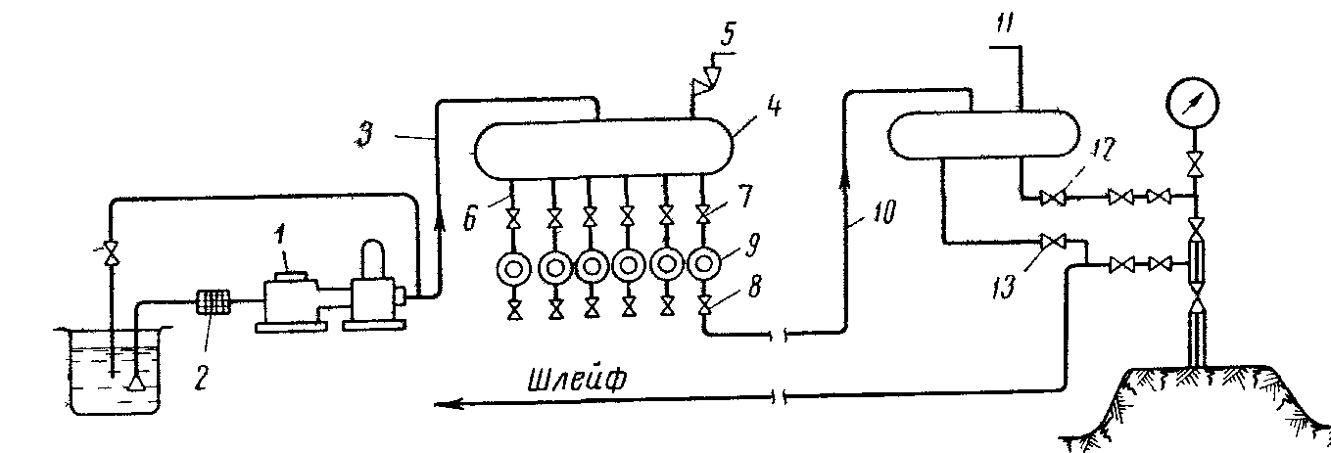
Рисунок 3.5 – Схема централизованного ввода метанола в скважины и шлейфы

Рассмотрим теперь конкретные схемы для подвода ингибитора к устью скважин. На рисунке 3.5 приводится централизованная схема подачи в скважины и шлейфы метанола. Поршневой насос 1, развивающий давление примерно на 1,0 МПа выше первоначального на устье скважин, забирает через фильтр 2 из емкости 14 метанол и подает его по линии 3 в буферную емкость 4, на которой имеется предохранительный клапан 5 и патрубки 6, количество которых определяется количеством подключаемых к сборному пункту скважин. Из буферной емкости ингибитор по трубопроводам 10 распределяется по скважинам.
На каждом ингибиторопроводе 10 устанавливаются вентили 7, 8, а между ними - дроссель с регулятором 9 типа Г55-31*. Указанный дроссель с регулятором позволяет производить широкую регулировку расхода ингибитора независимо от давления, имеющегося на устьях скважин.
Ингибиторопроводы 10 имеют различную протяженность, поэтому при выборе насосов должен приниматься самый длинный ингибиторопровод и самая высокая суммарная производительность его. Из трубопровода 10 ингибитор поступает в метанольный бачок 11, откуда часть его поступает в фонтанные трубы скважин, а другая часть - в шлейф.
Распределение ингибитора в ствол скважины и шлейф должно осуществляться автоматическим устройством, основные требования к которому сводятся к следующему:
- автоматическое устройство ввода ингибитора должно обеспечивать надежную и бесперебойную работу скважин и работать в наиболее экономичном режиме;
- ввод ингибиторов должен своевременно изменяться при начале и прекращении гидратообразования;
- при авариях в отдельных узлах устройства или отсутствии ингибитора в рабочей емкости должен подаваться сигнал аварии на щит операторской.
- количество ингибитора должно минимально изменяться при колебаниях температуры наружного воздуха;
- автоматическое устройство для ввода ингибиторов должно быть простым по конструкции и надежным в эксплуатации в любое время года.
В настоящее время еще не имеется таких простых и надежных автоматических устройств, отработанных в условиях Севера, поэтому распределение ингибитора у устья скважины должно осуществляться вручную при помощи игольчатых вентилей 12 и 13, условно показанных на рисунке 3.5.

3.2.4 Требования к проведению работ по ликвидации гидратов

1. Образованию сплошной гидратной пробки, перекрывающей полное сечение аппарата или трубопровода в системе добычи и транспорта природного газа, необходим постоянный контроль за работой технологического оборудования, особенно в пусковой период времени (пониженные участки газопровода; места дросселирования газа; участки с параметрами природного газа, близкими к условиям существования гидратов). Процесс накопления гидратов на каком-либо участке характеризуется основным параметром - ростом перепада давления на нём.
2. После определения места накопления сплошной гидратной пробки следует приступить к нарушению её сплошности либо путем нагрева данного участка газопровода, либо путем подачи ингибитора. Разрушение гидратной пробки производят первоначально с её крыльев. Не следует осуществлять подогрев или подачу ингибитора в сплошное тело гидратной пробки. В этом случае произойдет разложение гидрата в замкнутом объёме, что ведет к резкому локальному росту давления и как следствие – разрыву газопровода.
3. При температурах, близких к 0 ⁰С, снижение давления на участке с гидратной пробкой осуществляют только после подачи определенного количества теплоносителя или ингибитора гидратообразования. Данный технологический приём позволяет избежать снижения температуры до 0 ⁰С, позволяет избежать замерзания воды, выделившейся при разложении газогидрата.
4. При всех случаях устранения гидратных пробок, образованных за счёт накопления воды (кроме метода сублимации), первоначально следует удалить воду с нижней части газопровода с минимальной отметкой и только после этого ликвидировать гидраты.
5. Для исключения замерзания воды и растворов ингибиторов в газопроводе в зимний период ликвидацию гидратных пробок следует осуществлять в наикратчайшие сроки.

3.3 Расчет равновесных условий гидратообразования в простаивающей и работающей газовой скважине [4]

Образование гидратов в добывающих скважинах и промысловых коммуникациях, а также выбор методов борьбы с ними в значительной мере зависят от пластовых давлений и температур, климатических условий и технологического режима эксплуатации добывающих скважин.
Профилактика и предупреждение образования гидратов в значительной мере зависит от достоверной информации о равновесных условиях гидратообразования природного газа с известным составом природного газа и изменением этих параметров потока природного газа в скважине, в газопромысловых системах первичного сбора и подготовки природного газа, в системах магистральных газопроводов и т.д. Зависимость равновесных значений давления и температур необходима для разработки мероприятий по профилактике и предупреждению образования гидратов в системе "пласт - скважина - промысловые коммуникации".
Условия образования гидратов в рассматриваемой системе могут существовать при следующих условиях: Р_{с} > Р_{p} или же при условиях t_{с} < t_{p}, где Р_{c}, t_{с} - рабочие давления и температура в рассматриваемой системе; Р_{p} и t_{p} - равновесные значения давления и температуры в рассматриваемой системе образования гидрата заданного состава.
Для образования гидратов природного газа, помимо соответствующих температуры и давления, обязательно наличие влаги в жидкой фазе. В стволе скважины это требование всегда выполняется, так как в пластовых условиях газ всегда полностью насыщен парами воды. При движении газа по стволу скважины его температура снижается и происходит конденсация влаги.
Сравнивая температуру и давление начала гидратообразования газа данного состава с температурой и давлением в стволе скважины, можно определить возможную глубину места образования гидратной пробки.
Определение области возможного образования гидратов проще всего проводить графическим способом.
Гидраты могут образовываться как в период простоя скважины, так и в процессе её работы. Произведем расчет основных параметров простаивающей и работающей скважины. Для расчета выбрана скважина №26 месторождения Усть-Томи, имеющая следующие характеристики, таблица 3.1.

Таблица 3.1 Исходные данные для расчета равновесных условий гидратообразования
Наименование | Обозначение | Единица  измерений | Значение
Объемная доля смеси:  CH₄  C₂H₆  i-C₄H₁₀  n-C₄H₁₀  i-C₅H₁₂  n- C₅H₁₂  CO₂  N₂ | у_{i} | % | 95,71  1,205  0,2  0,3  0,1  0,1  1,68  0,3
Пластовое давление | P_{пл} | МПа | 23,7
Пластовая температура | Т_{пл} | К | 379
Устьевое давление | Р_{у} | МПа | 16,8
Устьевая температура | Т_{у} | К | 316
Статическое давление на устье закрытой скважины | P_{ст} | МПа | 20,4

Продолжение табл. 3.1
Наименование | Обозначение | Единица  измерений | Значение
Глубина скважины | Н | м | 3050
Геотермический градиент | Г | К/м | 0,02
Внутренний диаметр | d₁ | м | 0,065
Дебит скважины | Q_{скв} | тыс.м³/сут | 130
Относительная плотность газа по воздуху | ρ | кг/м³ | 0,699

Для определения давления в простаивающей газовой скважине используется формула барометрического нивелирования Лапласа - Бабине:

Р_{З} = Р_{у} ⋅ е^{S} , (3.5)

Р_{З} = 20,4 ⋅ 2,7183^{0,2391}=25,91 МПа,

где Р₃ - забойное давление, МПа; Р_{У} - устьевое давление в остановленной скважине, МПа; е = 2,7183 - основание натурального логарифма;
S = 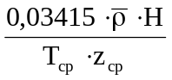, (3.6)

S = 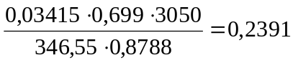,

где 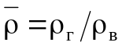 - относительная плотность газа по воздуху (ρ_{г} - плотность газа, кг/м³, ρ _{в} - плотность воздуха, кг/м³); Н - глубина скважины, м.; Т_{ср} - средняя температура по стволу скважины, К;

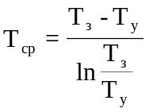, (3.7)

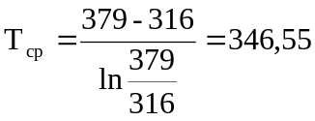 К,

где Т_{з} - температура на забое скважины, К; Т_{у} - температура на устье скважины, К; z_{ср} - коэффициент сжимаемости газа при средних значениях температуры и давления в скважине.
Среднее давление в простаивающей скважине определяется по выражению:

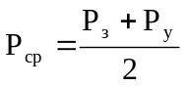, (3.8)

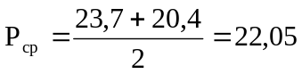 МПа.

Зависимость коэффициента сжимаемости газа z_{ср} от давления Р_{ср} можно принять в следующем виде:

, (3.9)

,

где Р_{ср} – среднее давление в скважине, МПа.
Значение е^{S} может быть определено как расчетным методом по формуле 3.2, так и взято из таблицы 3.2.

Таблица 3.2 Значение e^{s} и e^{2s}
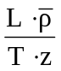 | 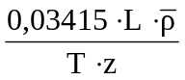 | e^{s} | e^{2s} |  |  |  |  | e^{s} | e^{2s}
0,3 | 0,01024 | 1,0103 | 1,0207 | 4,7 |  | 0,16050 |  | 1,1740 |  | 1,3783
0,4 | 0,01366 | 1,0138 | 1,0277 | 4,8 |  | 0,16392 |  | 1,1781 |  | 1,3879
0,5 | 0,01707 | 1,0173 | 1,0347 | 4,9 |  | 0,16734 |  | 1,1821 |  | 1,3974
0,6 | 0,02049 | 1,0207 | 1,0418 | 5,0 |  | 0,17075 |  | 1,1861 |  | 1,4068
0,7 | 0,02390 | 1,0242 | 1,0490 | 5,1 |  | 0,17417 |  | 1,1903 |  | 1,4168
Продолжение табл. 3.2
 |  | e^{s} | e^{2s} |  |  |  |  | e^{s} | e^{2s}
0,8 | 0,02732 | 1,0277 | 1,0561 | 5,2 |  | 0,17758 |  | 1,1943 |  | 1,4264
0,9 | 0,03074 | 1,0312 | 1,0634 | 5,3 |  | 0,18100 |  | 1,1984 |  | 1,4362
1,0 | 0,03415 | 1,0347 | 1,0707 | 5,4 |  | 0,18441 |  | 1,2025 |  | 1,4460
1,1 | 0,03757 | 1,0384 | 1,0780 | 5,5 |  | 0,18783 |  | 1,2066 |  | 1,4559
1,2 | 0,04098 | 1,0418 | 1,0855 | 5,6 |  | 0,19124 |  | 1,2107 |  | 1,4658
1,3 | 0,4440 | 1,0454 | 1,0929 | 5,7 |  | 0,19466 |  | 1,2149 |  | 1,4750
1,4 | 0,04781 | 1,0490 | 1,1004 | 5,8 |  | 0,19807 |  | 1,2191 |  | 1,4862
1,5 | 0,05123 | 1,0526 | 1,1079 | 5,9 |  | 0,20149 |  | 1,2232 |  | 1,4962
1,6 | 0,05464 | 1,0561 | 1,1155 | 6,0 |  | 0,20490 |  | 1,2274 |  | 1,5065
1,7 | 0,05806 | 1,0598 | 1,1231 | 6,1 |  | 0,20832 |  | 1,2316 |  | 1,5068
1,8 | 0,05147 | 1,0634 | 1,1308 | 6,2 |  | 0,21173 |  | 1,2358 |  | 1,5272
1,9 | 0,06489 | 1,0670 | 1,1386 | 6,3 |  | 0,21515 |  | 1,2401 |  | 1,5378
2,0 | 0,06830 | 1,0707 | 1,1464 | 6,4 |  | 0,21856 |  | 1,2444 |  | 1,5485
2,1 | 0,07172 | 1,0743 | 1,1542 | 6,5 |  | 0,22198 |  | 1,2486 |  | 1,5590
2,2 | 0,07513 | 1,0780 | 1,1622 | 6,6 |  | 0,22539 |  | 1,2528 |  | 1,5695
2,3 | 0,07855 | 1,0816 | 1,1701 | 6,7 |  | 0,22880 |  | 1,2571 |  | 1,5803
2,4 | 0,08196 | 1,0855 | 1,1781 | 6,8 |  | 0,23220 |  | 1,2614 |  | 1,5911
2,5 | 0,08538 | 1,0892 | 1,1861 | 6,9 |  | 0,23564 |  | 1,2656 |  | 1,6017
2,6 | 0,08879 | 1,0929 | 1,1943 | 7,0 |  | 0,23905 |  | 1,2699 |  | 1,6130
2,7 | 0,09220 | 1,0966 | 1,2025 | 7,2 |  | 0,24588 |  | 1,2788 |  | 1,6352
2,8 | 0,09562 | 1,1004 | 1,2107 | 7,4 |  | 0,25271 |  | 1,2875 |  | 1,6577
2,9 | 0,09903 | 1,1041 | 1,2191 | 7,6 |  | 0,25954 |  | 1,2963 |  | 1,6805
3,0 | 0,10245 | 1,1079 | 1,2274 | 7,8 |  | 0,26637 |  | 1,3022 |  | 1,7036
3,1 | 0,10586 | 1,1117 | 1,2358 | 8,0 |  | 0,27320 |  | 1,3142 |  | 1,7270
3,2 | 0,10928 | 1,1155 | 1,2444 | 8,2 |  | 0,28003 |  | 1,3232 |  | 1,7508
3,3 | 0,11270 | 1,1193 | 1,2528 | 8,4 |  | 0,28683 |  | 1,3322 |  | 1,7749
3,4 | 0,11611 | 1,1231 | 1,2614 | 8,6 |  | 0,29369 |  | 1,3414 |  | 1,7993
3,5 | 0,11953 | 1,1269 | 1,2699 | 8,8 |  | 0,30052 |  | 1,3569 |  | 1,8240
3,6 | 0,12294 | 1,1308 | 1,2787 | 9,0 |  | 0,30735 |  | 1,3598 |  | 1,8491
3,7 | 0,112636 | 1,1347 | 1,2875 | 9,2 |  | 0,31418 |  | 1,3671 |  | 1,8745
3,8 | 0,12977 | 1,1386 | 1,2964 | 9,4 |  | 0,32101 |  | 1,3785 |  | 1,9005
3,9 | 0,13319 | 1,1425 | 1,3053 | 9,6 |  | 0,32784 |  | 1,3880 |  | 1,9265
4,0 | 0,13660 | 1,1464 | 1,3142 | 9,8 |  | 0,33467 |  | 1,3975 |  | 1,9366
4,1 | 0,41002 | 1,1505 | 1,3237 | 10,0 |  | 0,34150 |  | 1,4068 |  | 1,9799
4,2 | 0,14343 | 1,1542 | 1,3322 | 11,0 |  | 0,37565 |  | 1,4559 |  | 2,1198
4,3 | 0,14685 | 1,1581 | 1,3412 | 12,0 |  | 0,20980 |  | 1,5065 |  | 2,2696
4,4 | 0,15026 | 1,1622 | 1,3507 | 13,0 |  | 0,44395 |  | 1,5588 |  | 2,4300
4,5 | 0,15868 | 1,1661 | 1,3598 | 14,0 |  | 0,47810 |  | 1,6130 |  | 2,6048
4,6 | 0,15710 | 1,1701 | 1,3691 | 15,0 |  | 0,51225 |  | 1,6690 |  | 2,7838

Далее аналогично производим расчет распределения давления для других глубин скважины. Результаты расчета представлены в таблице 3.3.

Таблица 3.3 Результаты расчета распределения давления в простаивающей газовой скважине
Глубина скважины H, м | Давление P, МПа
0(устье) | 20,4
Продолжение табл. 3.3
Глубина скважины H, м | Давление P, МПа
500 | 21,21
1000 | 22,06
1500 | 22,94
2000 | 23,86
2500 | 24,82
3050(забой) | 25,91

Для определения давления по стволу работающей газовой скважины используется выражение вида:

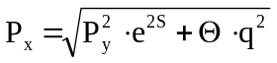, (3.10)

МПа,

где Р_{х} - давление на глубине Х от устья газовой скважины, МПа; Р_{у} - устьевое давление в газовой скважине, МПа; q - дебит газовой скважины, тыс.м³/сут.

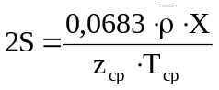, (3.11)

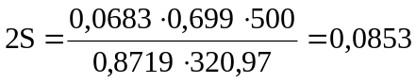,

где Х - глубина от устья скважины, на которой требуется определить давление, м.
Средняя по интервалу расчета температура определяется как:

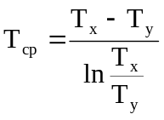, (3.12)

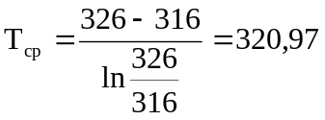 К,

где Т_{у} - устьевая температура, К; Т_{х} - температура на глубине Х, К.
Температура на заданной глубине Х рассчитывается по уравнению:

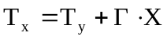, (3.13)

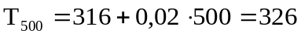 К,

где Г - геотермический градиент, К/м;

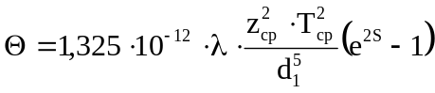, (3.14)

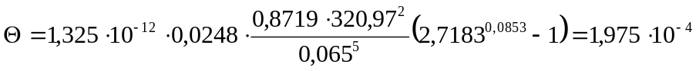,

где d₁ - внутренний диаметр насосно-компрессорных труб, м; λ - коэффициент гидравлического сопротивления.
По таблице 3.4 находим коэффициент гидравлического сопротивления λ = 0,0248.

Таблица 3.4 Исходные данные для определения числа Рейнольдса
Показатель | Внутренний диаметр насосно - компрессорных труб,  d₁·10⁻², м
Показатель | 2,54 | 4,03 | 5,03 | 6,22 | 7,59 | 10,03
ε | 10⁻² | 7,5.10⁻³ | 6,0.10⁻³ | 4,8.10⁻³ | 4,0.10⁻³ | 3,0.10⁻³
λ | 0,028 | 0,027 | 0,026 | 0,025 | 0,024 | 0,023
Q_{min}, тыс.м³/сут | 3,7 | 6,5 | 15,0 | 28,0 | 37,5 | 70,0

Далее аналогично производим расчет распределения давления по стволу работающей скважины для других глубин. Результаты расчета представлены в таблице 3.5.

Таблица 3.5 Результаты расчета распределения давления по стволу работающей газовой скважины
Глубина скважины Х, м | Давление P, МПа
0(устье) | 16,8
500 | 17,63
1000 | 18,46
1500 | 19,31
2000 | 20,17
2500 | 21,04
3050(забой) | 22,01

Температура в простаивающей газовой скважине через некоторое время стабилизируется и приближается по значению к естественной температуре в разрезе пород.
Для определения распределения температуры по стволу простаивающей скважины используется уравнение вида:

Т_{L} = Т_{пл} - Г (L - l), (3.15)

T₂₅₅₀ = 375 - 0,02·(500 - 12)=365,24 К,

где Т_{L} - температура на глубине L, К; Т_{пл} - пластовая температура, К; Г - средний геотермический градиент, К/м, l – глубина нейтрального слоя, м.
Результаты расчета температур по стволу простаивающей газовой скважины сводим в таблицу 3.6.

Таблица 3.6 Результаты расчета распределения температуры по стволу простаивающей газовой скважины
Глубина скважины Х, м | Температура T, К
0(устье) | 315,2
550 | 325,2
1050 | 335,2
1550 | 345,2
2050 | 355,2
2550 | 365,2
3050(забой) | 375

Для определения распределения температуры газа по стволу работающей скважины используется уравнение вида:

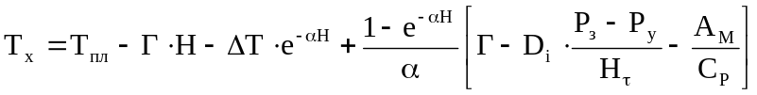; (3.16)

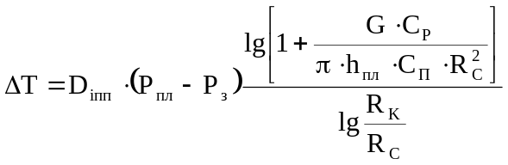 ; (3.17)

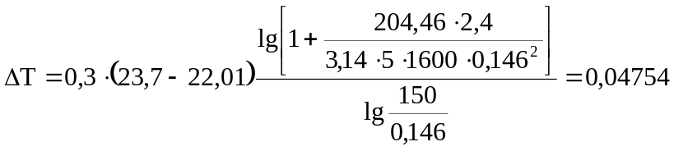 К;

Параметр α рассчитывается по уравнению:

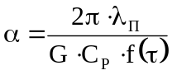 ; (3.18)

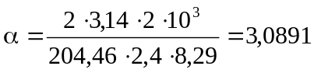

Массовый расход газа рассчитывается по уравнению:

G = 54∙Q·ρ; (3.19)

G = 54·130·0,699/24 = 204,46 кг/ч;

Функция времени f(τ) рассчитывается по уравнению:

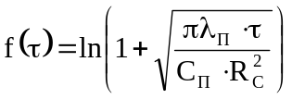, (3.20)

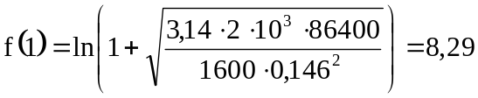

где Р_{пл}, Р_{з}, Р_{у} - пластовое, забойное и устьевое давления; МПа;
Н - глубина скважины, м;
D_{i} - дифференциальный коэффициент Джоуля - Томпсона в трубе, К/МПа, (D_{i} = 0,3 К/МПа);
Г - геотермический градиент, К/м;
С_{р} - изобарная теплоёмкость газа при среднем давлении Р_{ср} и пластовой температуре Т_{пл} , кДж/кг⋅м, (С_{р} = 2,4 кДж/кг⋅м);
R_{с} - наружный радиус эксплуатационной колонны, м, (R_{с} = 0,146 м);
R_{к} - радиус контура питания, м, (R_{к} = 150 м);
G - массовый расход газа, кг/с;
С_{п} - объёмная теплоёмкость горных пород, кДж/м³⋅К,(С_{п} = 1600 кДж/м³⋅К) ;
τ - суммарное время работы скважины, с, (τ = 1, 10, 20, 30, 60 суток);
h_{пл} - толщина перфорированной части продуктивного пласта, м, (h_{пл} = 5 м);
λ_{п} - теплопроводность горных пород, кВт/(м⋅К), (λ_{п} = 2∙10³ кВт/(м⋅К));
А_{м} - термический эквивалент работы, кДж/кг⋅м (А_{м} = 1/102 кДж/кг⋅м).
Расчет устьевой температуры в работающей газовой скважине производим для следующей продолжительности работы скважины - 1, 10, 20, 30 и 60 суток. Результаты расчета распределения температуры по стволу работающей газовой скважины сводим в таблицу 3.7.

Таблица 3.7 Результаты расчета распределения температуры по стволу работающей газовой скважины
Глубина скважины Х, м | Суммарное время работы скважины, сут.
Глубина скважины Х, м | 1 | 10 | 20 | 30 | 60
Глубина скважины Х, м | Температура T, К
0(устье) | 318,12 | 318,6 | 318,9 | 319,3 | 320,2
500 | 328,14 | 328,54 | 328,89 | 329,31 | 330,11
1000 | 338,1 | 338,61 | 338,92 | 339,34 | 340,18
1500 | 348,12 | 348,66 | 348,91 | 349,3 | 350,14
Продолжение табл. 3.7
Глубина скважины Х, м | Суммарное время работы скважины, сут.
Глубина скважины Х, м | 1 | 10 | 20 | 30 | 60
Глубина скважины Х, м | Температура T, К
2000 | 358,11 | 358,64 | 358,86 | 359,31 | 360,1
2500 | 368,1 | 368,61 | 368,9 | 369,33 | 370,26
3050(забой) | 378,97 | 378,97 | 378,97 | 378,99 | 379

По формулам 3.17 рассчитываем коэффициенты В и В₁.
При 0,55<=<0,6;

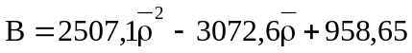,

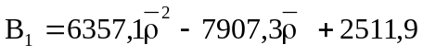.

При 0,6<=<0,71;

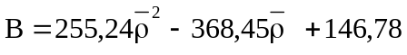, (3.21)

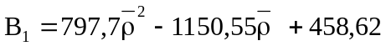.

При 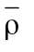>0,71;
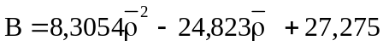,

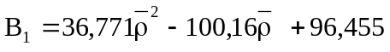.

Рассчитываем температуру гидратообразования по формулам (3.22).
При положительных температурах:
T₂ = 18,47lgP-B+18,65 + 273, K. (3.22)

Т₂ = 18,471·lg16,8 – 13,94 + 18,65 + 273 = 300,3 K.

Далее аналогично производим расчет температуры гидратообразования для различных давлений в простаивающей и работающей скважине.
При отрицательных температурах:

T₂ = 58,5lgP+B-59,3265 + 273, К.

Таблица 3.8 Результаты расчета температуры гидратообразования
Простаивающая скважина |  | Работающая скважина
Давление Р, МПа | Температура гидратообразования Т_{г}, К | Давление Р, МПа | Температура гидратообразования Т_{г},К
20,4 | 301,89 | 16,8 | 300,34
21,21 | 302,2 | 17,63 | 300,72
22,06 | 302,52 | 18,46 | 301,09
22,94 | 302,84 | 19,31 | 301,45
23,86 | 303,15 | 20,17 | 301,8
24,82 | 303,47 | 21,04 | 302,14
25,91 | 303,8 | 22,01 | 302,5

После проведения расчетов производим построение графических зависимостей, рисунки 3.6, 3.7, 3.8, 3.9, 3.10, 3.11.

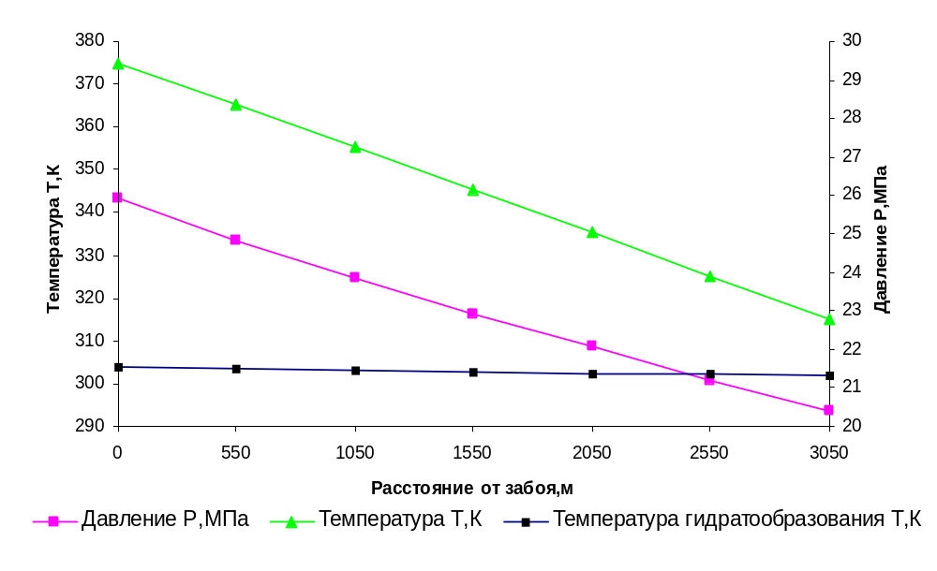

Рисунок 3.6 – Распределение давления, температуры и температуры гидратообразования в простаивающей скважине
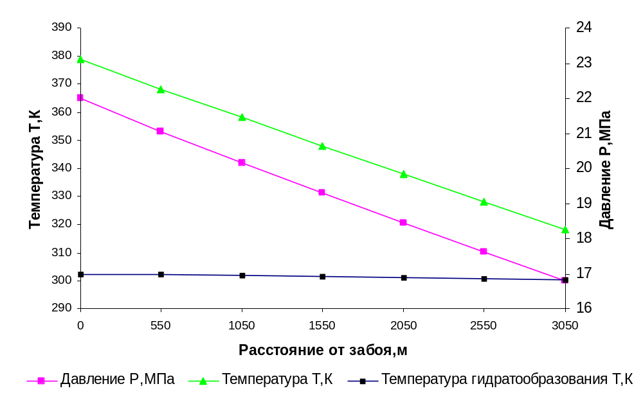Рисунок 3.7 – Распределение давления, температуры и температуры гидратообразования в работающей скважине при τ = 1 сут.

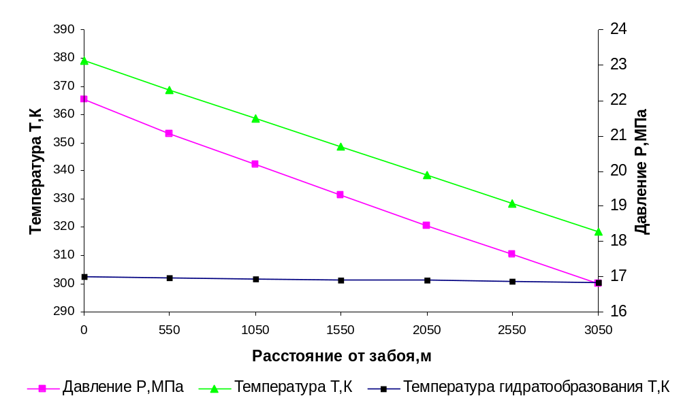 Рисунок 3.8 – Распределение давления, температуры и температуры гидратообразования в работающей скважине при τ = 10 сут.
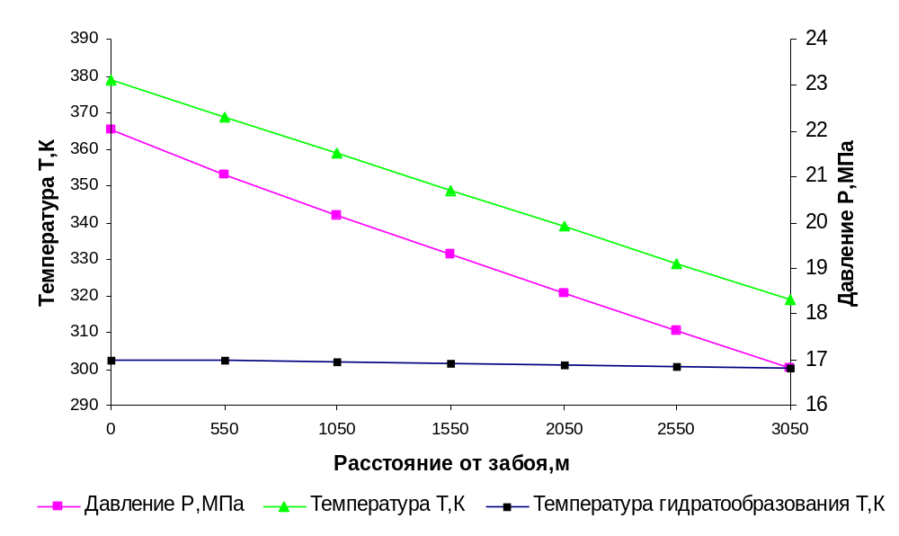 Рисунок 3.9 – Распределение давления, температуры и температуры гидратообразования в работающей скважине при τ = 20 сут.
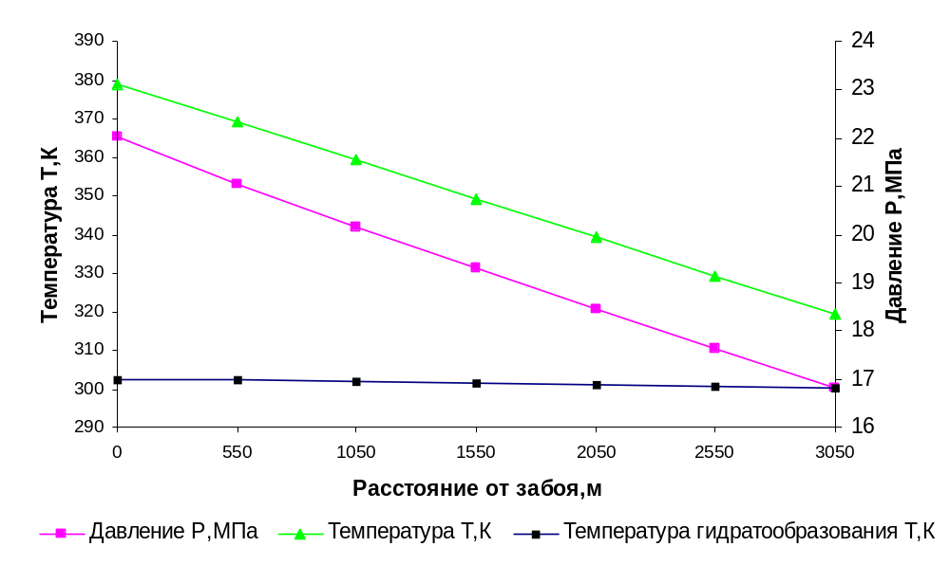 Рисунок 3.10 – Распределение давления, температуры и температуры гидратообразования в работающей скважине при τ = 30 сут.
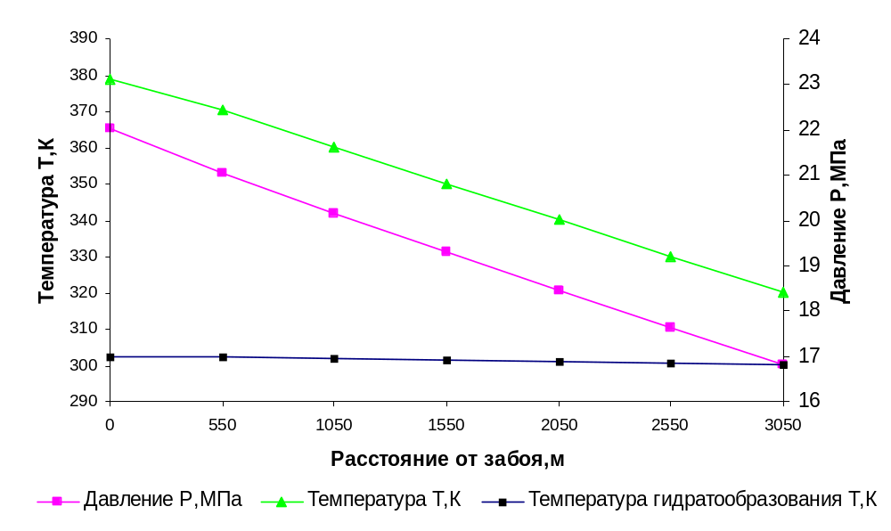 Рисунок 3.11 – Распределение давления, температуры и температуры гидратообразования в работающей скважине при τ = 60 сут.

По результатам расчетов распределения температуры и давления в простаивающей и работающей газовой скважине, а также температуры гидратообразования можно сделать вывод, что образование гидратов в скважине при данном технологическом режиме исключено.

3.4 Гидравлический и тепловой расчет шлейфов [10]

Газосборная сеть выполнена по однотрубной системе трубопроводов диаметром 114 мм. Принята подземная прокладка трубопроводов (1,0 м от поверхности земли).
Технологическое оснащение газосборной сети включает в себя:
- газопроводы-шлейфы от скважин до УКПГ;
- индивидуальные линии подачи метанола на устье скважин.
Гидравлический и тепловой расчет шлейфов производим для определения возможности образования гидратов. Для расчета выбраны шлейфы четырех скважин № 26, 27, 28, 29 месторождения Усть-Томи, имеющие следующие характеристики, таблица 3.9.
Порядок расчета следующий.
Зная компонентный состав природного газа, определяем псевдокритические параметры Р_{пк}, Т_{пк}, а также плотность газа в нормальных условиях.
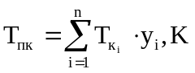 (3.23)
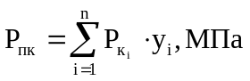 (3.24)
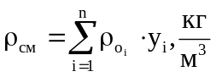 (3.25)

По известным данным Т_{пк} и Р_{пк} определяем приведенные параметры газа при нормальных и рабочих условиях:

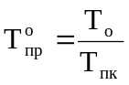, К 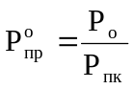, МПа (3.26)
Таблица 3.9 Исходные данные для гидравлического и теплового расчета шлейфов
Наименование | Обозначение | Единица  измерений | Скважина
Наименование | Обозначение | Единица  измерений | 26 | 27 | 28 | 29
Расход газа | Q | млн.м³/сут | 0,130 | 0,124 | 0,133 | 0,142
Длина газопровода | L | км | 6,5 | 6,5 | 6,5 | 6,5
Температура газа в начале участка | Т_{н} | К | 316 | 320,5 | 306,1 | 307,3
Температура грунта (лето) | Т_{гр} | К | 376 | 376 | 376 | 376
Температура грунта (зима) | Т_{гр} | К | 370,3 | 370,3 | 370,3 | 370,3
Давление в начале газопровода | Р_{н} | МПа | 16,8 | 16,0 | 15,6 | 17,3
Внутренний диаметр газопровода | d_{вн} | мм | 100 | 100 | 100 | 100
Толщина стенки | δ_{ст} | мм | 7 | 7 | 7 | 7
Наружный диаметр газопровода | d_{н} | мм | 114 | 114 | 114 | 114
Глубина заложения оси газопровода от пов-ти грунта | h | мм | 1000 | 1000 | 1000 | 1000
Коэф-т теплопроводности грунта (лето) | λ_{гр} | Вт/(м²* ⁰С) | 1,06 | 1,06 | 1,06 | 1,06
Коэф-т теплопроводности грунта (зима) | λ_{гр} | Вт/(м²* ⁰С) | 1,29 | 1,29 | 1,29 | 1,29
Шероховатость | К_{ш} | мкм | 50 | 50 | 50 | 50
К-т теплопроводности металла труб | λ_{м} | Вт/(м²* ⁰С) | 50 | 50 | 50 | 50
Объемная доля смеси: | у_{i} | % | - | - | - | -
СН₄ | - | - | 95,71 | 94,92 | 95,5 | 93,2
С₂Н₆ | - | - | 1,205 | 2,52 | 2,01 | 2,5
С₃Н₈ | - | - | 0,41 | 0,76 | 0,57 | 0,74
i-C₄H₁₀ | - | - | 0,2 | 0,17 | 0,1 | 0,13
n-C₄H₁₀ | - | - | 0,3 | 0,22 | 0,11 | 0,14
C₅H₁₂ | - | - | 0,2 | 0,15 | 0,7 | 0,09
CO₂ | - | - | 1,68 | 1,15 | 1,54 | 3,03
N₂ |  |  | 0,3 | 0,1 | 0,1 | 0,1

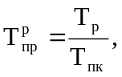 К 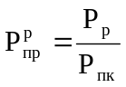, МПа. (3.27)

Далее находим коэффициент сверхсжимаемости газа при рабочих z_{р} и нормальных условиях z_{н}.
Секундный расход газа, м³/с

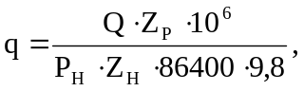 (3.28)

где Q - расход газа в нормальных условиях, млн.м³/сут;
P_{н} - давление в начале шлейфа, МПа;
z_{р}, z_{н} - коэффициенты сжимаемости газа при рабочих и нормальных условиях соответственно.
Скорость газа в шлейфе, м/с

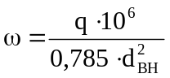, (3.29)

где d_{вн} - внутренний диаметр шлейфа, м.
Коэффициент теплообмена между газом и стенкой трубы определяют по формуле

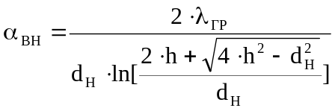 (3.30)

где λ_{гр} - коэффициент теплопроводности грунта, Вт/(м²·°С);
h - расстояние от поверхности земли до оси трубы, м.
Коэффициент теплопередачи рассчитывают по формуле

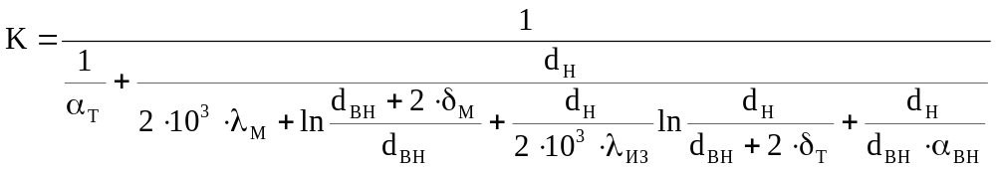, (3.31)

где α_{т} - коэффициент теплоотдачи от трубопровода в грунт, Вт/(м²·°С);
λ_{м} - коэффициент теплопроводности металла труб, Вт/(м²·°С);
λ_{из} - коэффициент теплопроводности изоляционного материала, Вт/(м²·°С);
α_{вн} - коэффициент теплообмена между транспортируемым газом и стенкой труб, Вт/(м²·°С).
Плотность газа в рабочих условиях, кг/м³

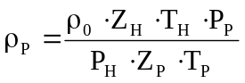, (3.32)

где ρ_{о} - плотность газа в нормальных условиях, кг/м³;
Р_{р} - рабочее давление, МПа;
Т_{р} - рабочая температура, К;
Т_{н} - нормальная температура, 293 К;
Р_{н} - нормальное давление, 0,102 МПа;
z_{р},z_{н} - коэффициенты сжимаемости газа при рабочих и нормальных условиях соответственно.
Число Рейнольдса определяем по формуле

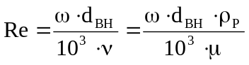, (3.33)

где ω - скорость потока газа в шлейфе, м/с;
d_{вн} - внутренний диаметр шлейфа, м;
ν – кинематическая вязкость потока, Па·с;
μ - динамическая вязкость потока, м/с.
Коэффициент гидравлического сопротивления газопровода определяется по формуле

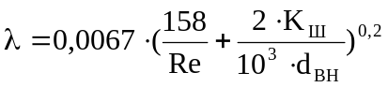, (3.34)

где К_{ш} - шероховатость стен труб, мкм.
Изобарная теплоемкость газа с содержанием метана более 85% рассчитывается по формуле

,кДж/(кг.К); (3.35)

где Т_{р}- рабочая температура, К;
Р_{р} - рабочее давление, МПа.
Параметр Шухова определяется по формуле

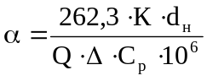, (3.36)

где К - коэффициент теплопередачи от транспортируемого газа к окружающей среде, Вт/(м²·°С);
С_{р} - изобарическая теплоемкость газа, кДж/(кг·К);
Δ - относительная плотность газа в нормальных условиях, определяется по уравнению

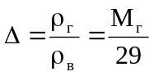, (3.37)
где ρ_{г}, ρ_{в} – плотность газа и воздуха соответственно;
М_{г} - молекулярная масса газа;
29 - молекулярная масса воздуха.
Средняя температура газа на расчетном участке определяется по формуле

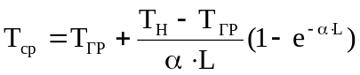, (3.38)

где Т_{гр} - температура грунта на глубине прокладки, К;
Т_{н} - температура газа на начальном участке газопровода, К;
е - основание натуральных логарифмов, е=2,718;
α - параметр Шухова.
Давление газа в конце шлейфа определяется по формуле

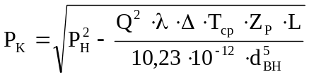 , (3.39)

При известном значении P_{к} давление на заданном участке газопровода определяется по формуле

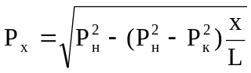, (3.40)

где х – расстояние от начала до расчетной точки газопровода, км.
Среднее давление газа в шлейфе определяется по формуле

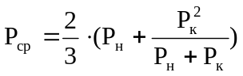, (3.41)
Температура газа на заданном участке газопровода определяется по формуле

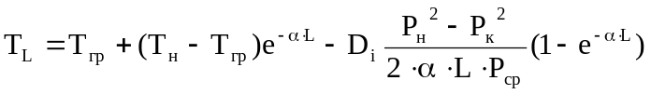, (3.42)

где D_{i} - эффект Джоуля-Томсона, К/МПа.
Среднее значение коэффициента Джоуля-Томсона для газов с содержанием метана более 85% определяется по формуле

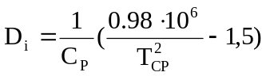, (3.43)
Рассчитываем температуру гидратообразования по формулам.
При положительных температурах:

T₂ = 18,47·lgP-B+18,65 + 273, K. (3.44)

При отрицательных температурах:

T₂ = 58,5·lgP+B-59,3265 + 273, К.

В соответствии с принятыми исходными данными был произведен гидравлический и тепловой расчет шлейфов с использованием выше приведенных формул и электронных расчетных таблиц Excel.
Результаты гидравлического и теплового расчета шлейфов приведены в таблице 3.10, 3.11, 3.12, 3.13.

Таблица 3.10 Распределение давления по длине шлейфов скважин
Длина шлейфа L, км | Давление Р, МПа
Длина шлейфа L, км | Скважина
Длина шлейфа L, км | 26 | 27 | 28 | 29
0(устье) | 16,8 | 16,0 | 15,6 | 17,3
1 | 16,788 | 15,988 | 15,586 | 17,286
2 | 16,775 | 15,977 | 15,573 | 17,271
3 | 16,763 | 15,965 | 15,559 | 17,257
4 | 16,751 | 15,953 | 15,546 | 17,243
5 | 16,738 | 15,942 | 15,532 | 17,228
6 | 16,726 | 15,93 | 15,519 | 17,214
6,5(на входе в УКПГ) | 16,72 | 15,924 | 15,512 | 17,207

Таблица 3.11 Распределение температуры по длине шлейфов скважин
Длина шлейфа L, км | Температура Т, К
Длина шлейфа L, км | Скважина
Длина шлейфа L, км | 26 |  | 27 |  | 28 |  | 29
Длина шлейфа L, км | лето | зима | лето | зима | лето | зима | лето | зима
0(устье) | 316 | 316 | 320,5 | 320,5 | 306,1 | 306,1 | 307,3 | 307,3
1 | 305,15 | 297,55 | 307,73 | 303,61 | 298,15 | 295,03 | 299,73 | 296,78
2 | 297,36 | 288,97 | 298,74 | 292,5 | 292,44 | 287,51 | 294,14 | 289,4
3 | 291,65 | 283,1 | 292,29 | 285,09 | 288,2 | 282,27 | 289,86 | 284,07
4 | 287,46 | 279,04 | 287,67 | 280,15 | 285,05 | 278,62 | 286,59 | 280,22
5 | 284,39 | 276,28 | 284,35 | 276,85 | 282,71 | 276,08 | 284,08 | 277,44
6 | 282,14 | 274,38 | 281,97 | 274,65 | 280,97 | 274,31 | 282,17 | 275,43
6,5(на входе в УКПГ) | 281,2 | 274,2 | 281,0 | 273,8 | 280,3 | 273,0 | 281,4 | 274,7

Таблица 3.12 Распределение температуры гидратообразования по длине шлейфов скважин
Длина шлейфа L, км | Температура гидратообразования Т_{г}, К
Длина шлейфа L, км | Скважина
Длина шлейфа L, км | 26 | 27 | 28 | 29
0(устье) | 296,68 | 296,294 | 296,091 | 296,92
1 | 296,679 | 296,288 | 296,083 | 296,914

Продолжение табл. 3.12
Длина шлейфа L, км | Температура гидратообразования Т_{г}, К
Длина шлейфа L, км | Скважина
Длина шлейфа L, км | 26 | 27 | 28 | 29
2 | 296,673 | 296,282 | 296,077 | 296,907
3 | 296,667 | 296,276 | 296,069 | 296,9
4 | 296,66 | 296,27 | 296,063 | 296,894
5 | 296,65 | 296,264 | 296,055 | 296,887
6 | 296,649 | 296,258 | 296,049 | 296,88
6,5(на входе в УКПГ) | 296,646 | 296,255 | 296,045 | 296,877

После проведения расчетов производим построение графических зависимостей, рисунок 3.11, 3.12, 3.13, 3.14.
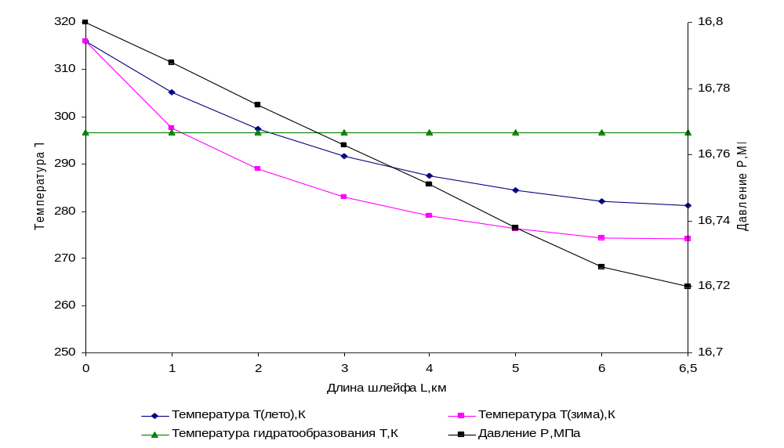
Рисунок 3.11 – Распределение давления, температуры и температуры гидратообразования по длине шлейфа скважины № 26

Таблица 3.13 Результаты гидравлического и теплового расчета шлейфов
Наименование | Обозна-  чение | Единица  измерений | Скважина
Наименование | Обозна-  чение | Единица  измерений | 26 |  | 27 |  | 28 |  | 29
Наименование | Обозна-  чение | Единица  измерений | лето | зима | лето | зима | лето | зима | лето | зима
Критическое давление смеси | Р_{пк} | МПа | 4,74 | 4,74 | 4,73 | 4,73 | 4,76 | 4,76 | 4,78 | 4,78
Критическая температура смеси | Т_{пк} | К | 190,82 | 190,82 | 194,05 | 194,05 | 194,83 | 194,83 | 190,43 | 190,43
Приведенное давление смеси в  нормальных условиях | Р⁰_{пр} |  | 0,021
Приведенная температура смеси в нормальных условиях | Т⁰_{пр} |  | 1,536 |  | 1,51 |  | 1,504 |  | 1,539
Приведенное давление смеси в  рабочих условиях | Р^{р}_{пр} |  | 3,55 |  | 3,38 |  | 3,28 |  | 3,62
Приведенная температура смеси в  рабочих условиях | Т^{р}_{пр} |  | 1,66 |  | 1,65 |  | 1,57 |  | 1,61
Коэффициент сверхсжимаемости при нормальных условиях | Z_{н} |  | 0,998 |  | 0,997 |  | 0,997 |  | 0,998
Коэффициент сверхсжимаемости при рабочих условиях | Z_{р} |  | 0,844 |  | 0,843 |  | 0,826 |  | 0,835
Молекулярная масса газа | М_{г} |  | 17,16 |  | 17,19 |  | 17,51 |  | 17,62
Секундный расход газа | q | м³/с | 0,0077 |  | 0,0077 |  | 0,0083 |  | 0,0081
Скорость газа в шлейфе | ω | м/с | 0,99 |  | 0,99 |  | 1,06 |  | 1,03
Относительная плотность газа по воздуху | Δ | кг/м³ | 0,592 |  | 0,593 |  | 0,604 |  | 0,608
Коэффициент гидравлического сопротивления | λ |  | 0,017
Параметр Шухова | a |  | 0,3095 | 0,3766 | 0,332 | 0,4041 | 0,2961 | 0,3603 | 0,2671 | 0,3251
Коэффициент теплопередачи | К | Вт/(м^{2.} ⁰С) | 2,637 | 3,209 | 2,637 | 3,209 | 2,637 | 3,209 | 2,637 | 3,209
Коэффициент теплообмена между газом и стенкой труб | α_{вн} | Вт/(м^{2.} ⁰С) | 5,228 | 6,362 | 5,228 | 6,362 | 5,228 | 6,362 | 5,228 | 6,362
Число Рейнольдса | Re |  | 1064765 |  | 1034911 |  | 1145497 |  | 1174375
Удельная теплоемкость газа | С_{р} | кДж/(кг. ⁰С) | 3,31 |  | 3,23 |  | 3,32 |  | 3,42
Коэффициент Джоуля-Томсона | Di | ⁰С /МПа | 3,0 | 3,1 | 3,0 | 3,2 | 3,1 | 3,2 | 2,9 | 3,1
Средняя температура газа | Т_{ср} | К | 293,2 | 287,4 | 294,2 | 288,0 | 289,4 | 284,1 | 290,9 | 285,7
Давление газа в конце шлейфа | Р_{к} | МПа | 16,719 | 16,72 | 15,922 | 15,924 | 15,51 | 15,512 | 17,205 | 17,207
Среднее значение давления в шлейфе | Р_{ср} | МПа | 16,76 | 16,76 | 15,96 | 15,96 | 15,55 | 15,56 | 17,25 | 17,25
Температура газа в конце шлейфа | Т_{к} | К | 281,2 | 274,2 | 281,0 | 273,8 | 280,3 | 273,6 | 281,4 | 274,7

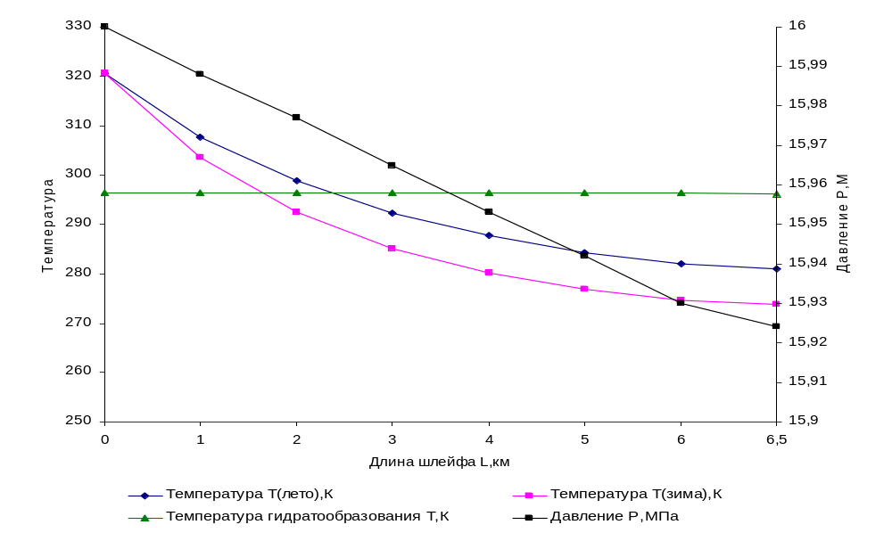
Рисунок 3.12 – Распределение давления, температуры и температуры гидратообразования по длине шлейфа скважины № 27
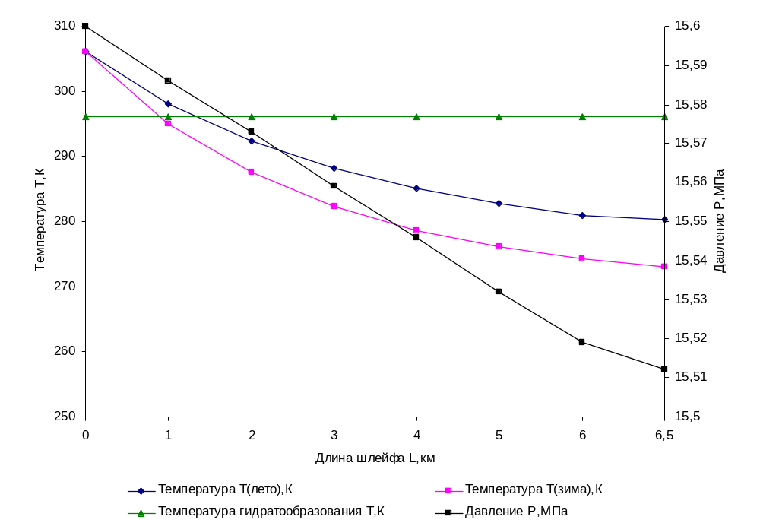
Рисунок 3.13 – Распределение давления, температуры и температуры гидратообразования по длине шлейфа скважины № 28
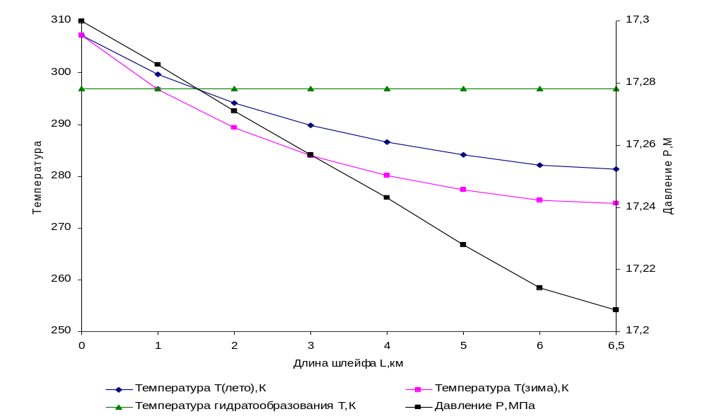
Рисунок 3.14 – Распределение давления, температуры и температуры гидратообразования по длине шлейфа скважины № 29

По результатам построенных графиков можно сделать вывод, что гидраты в шлейфах скважин образуются и закачка ингибитора гидратообразования необходима. Из-за отсутствия на УКПГ установки регенерации метанола, рекомендуется установить по одному путевому подогревателю ППГ-10 на каждый шлейф скважины. Производительность данного путевого подогревателя 10 тыс.м³/час, температура на выходе 72 ºС.

3.5 Расчет расхода метанола для предотвращения гидратообразования в шлейфах скважин [4]

Для предотвращения гидратообразования на газоконденсатном месторождении Усть-Томи применяется метанол, как самый дешевый и доступный из ингибиторов гидратообразования. Подача метанола производится как на устье скважины (при условии устьевой температуры газа выше равновесной температуры гидратообразования), так и в ствол скважины (при температурах газа способствующих гидратообразованию в стволе скважины). Метанол подается, по индивидуальным метанолопроводам, дозировочными насосами типа НД 100/250, расположенными в помещении насосной на территории УКПГ.
Расчет расхода метанола в шлейфах скважин производится при известных параметрах, таблица 3.14:
- компонентный состав газа,
- суточный объем газа Q, тыс.м³/сут,
- начальное и конечное давление в газопроводе Р_{н} и Р_{к}, МПа;
- начальная и конечная температура Т_{н} и Т_{к}, К.

Таблица 3.14 Исходные данные для расчета расхода метанола
Наименование | Обозна-  чение | Единицы  измерений | Скважина
Наименование | Обозна-  чение | Единицы  измерений | 26 |  | 27 |  | 28 |  | 29
Наименование | Обозна-  чение | Единицы  измерений | лето | зима | лето | зима | лето | зима | лето | зима
Давление в начале газопровода | P_{н} | МПа | 16,8 |  | 16,0 |  | 15,6 |  | 17,3
Давление в конце газопровода | P_{к} | МПа | 16,72 |  | 15,924 |  | 15,512 |  | 17,207
Среднее давление | Р_{ср}. | МПа | 16,76 |  | 15,96 |  | 15,56 |  | 17,25
Температура начальная | T_{н} | К | 316 |  | 320,5 |  | 306,1 |  | 307,3
Температура конечная | T_{к} | К | 281,2 | 274,2 | 281 | 273,8 | 280,3 | 273,6 | 281,4 | 274,7
Относительная плотность газа по воздуху | ρ | кг/м³ | 0,6
Плотность газа (при Т = 273 К и давлении 0,10132МПа) | ρ_{г} | кг/м³ | 0,72
Конденсатный фактор | Gк | кг/1000м³ | 69 |  | 75 |  | 69 |  | 67
Суточный объём газа | Q | тыс.м³ | 130 |  | 124 |  | 133 |  | 142
Концентрация свежего (вводимого) метанола | С₁ | % | 96

Порядок расчета.
Определяем приведенную плотность смеси по уравнению.

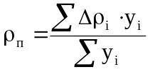, (3.45)

Далее по уравнению (3.46) находим значение равновесной температуры гидратообразования.

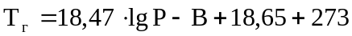, К (3.46)

Рассчитываем значение снижения температуры гидратообразования.

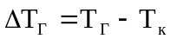, К (3.47)

где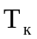-температура газа на входе в УКПГ
Определяют массовую концентрацию метанола в отработанном растворе (X₂), обеспечивающую снижение температуры гидратообразования на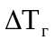, К:

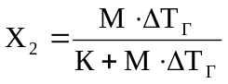, (3.48)

где X₂ - массовая доля ингибитора в отработанном растворе;
М - молекулярная масса ингибитора, М = 32;
К - коэффициент зависящий от типа раствора, для метанола К=1220.
Определяем количество воды в жидкой фазе.
Для этого вначале определим расчетным способом влагосодержание на устье и на входе в УКПГ:
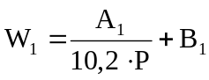, (3.49)

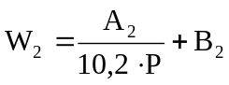, (3.50)
где W₁, W₂ - влагосодержание газа на устье и на входе в УКПГ соответственно, кг/1000м³;
А - влагоемкость идеального газа при атмосферном давлении, г/м³,
В - коэффициент, показывающий разницу влагосодержания реального и идеального газов, г/м³ .
Определяем количество раствора метанола, необходимого для насыщения жидкой фазы, по уравнению (3.51):

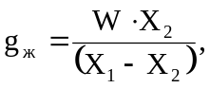 (3.51)

где X₁ и Х₂ - массовая доля ингибитора в исходном и отработанном растворах;
W – количество воды в жидкой фазе на расчетной точке, кг/1000 м³.
Определяем количество раствора метанола, необходимого для насыщения газовой фазы, на входе в УКПГ:

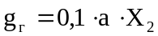, (3.52)

где а - отношение содержания ингибитора, необходимого для насыщения газовой фазы, и концентрации метанола в отработанном водном растворе.
Определяем количество раствора метанола, необходимого для насыщения конденсата:

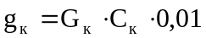, (3.53)

где G_{к} – конденсатный фактор, кг/1000м³;
С_{к} – растворимость метанола в конденсате, %.
По формуле (3.54) рассчитываем общий расход метанола:

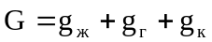, (3.54)

В соответствии с параметрами газопроводов-шлейфов (давлением и температурой на устье скважины, дебитом скважины, а также давлением и температурой в конце шлейфа) был произведен расчет расхода метанола с использованием выше приведенных формул и электронных расчетных таблиц Excel.
Результаты расчета представлены в таблице 3.15.

Таблица 3.15 Результаты расчета расхода метанола для предотвращения гидратообразования в шлейфах скважин
Наименование | Обозначение | Единицы  измерений | Скважина
Наименование | Обозначение | Единицы  измерений | 26 |  | 27 |  | 28 |  | 29
Наименование | Обозначение | Единицы  измерений | лето | зима | лето | зима | лето | зима | лето | зима
Влагосодержание газа ( в начале участка) | W₁ | кг/1000м³ | 0,3418 |  | 0,8499 |  | 0,4399 |  | 0,4411
Влагосодержание газа ( в конце участка) | W₂ | кг/1000м³ | 0,0941 |  | 0,1526 |  | 0,0755 |  | 0,1107
Равновесная температура гидратообразования | Т | К | 293,63 |  | 293,263 |  | 293,069 |  | 293,848
Величина снижения равновесной температуры | ∆T | К | 12,43 | 19,43 | 12,26 | 19,46 | 12,77 | 19,47 | 12,45 | 19,15
Концентрация метанола в конце участка | С₂ | % | 23,47 | 32,31 | 23,23 | 32,35 | 23,95 | 32,353 | 23,5 | 31,99
Кол-во метанола, необходимое для насыщения жидкой фазы | g_{ж} | кг/1000м³ | 0,08 | 0,126 | 0,223 | 0,354 | 0,121 | 0,185 | 0,107 | 0,165
Кол-во метанола, необходимое для насыщения газообразной среды | g_{г} | кг/1000м³ | 0,422 | 0,582 | 0,465 | 0,647 | 0,426 | 0,576 | 0,428 | 0,582
Растворимость метанола в конденсате | С_{к} | % | 0,261 | 0,387 | 0,258 | 0,3875 | 0,267 | 0,3876 | 0,261 | 0,382
Кол-во метанола, необходимое для насыщения конденсата | g_{к} | кг/1000м³ | 0,18 | 0,267 | 0,19 | 0,29 | 0,184 | 0,267 | 0,175 | 0,256
Общий расход метанола | G | кг/1000м³ | 0,68 | 0,974 | 0,88 | 1,29 | 0,73 | 1,03 | 0,7 | 1,004
Суточный расход метанола | G_{сут}. | кг | 88,74 | 126,65 | 109,18 | 160,2 | 97,35 | 136,8 | 100,8 | 142,5

4 Экономическое обоснование внедрения путевых подогревателей газа в НГДУ "Катанглинефтегаз" [11]

4.1 Краткая характеристика организационной структуры предприятия

С 1996 г. разработка и эксплуатация газоконденсатного месторождения Усть-Томи производится нефтегазодобывающим управлением (НГДУ) "Катанглинефтегаз", которое является производственной организацией (единицей) ОАО "Роснефть-Сахалинморнефтегаз".
В состав НГДУ входят следующие основные производственные единицы:
- цеха добычи нефти (ЦДН), расположенные на нефтяных и нефтегазовых месторождениях Ногликского района;
- газодобывающее управление (ГДУ), в составе которого газовые промыслы Ногликского района.
Предметом деятельности НГДУ является:
1) разработка нефтяных, газовых и газоконденсатных месторождений;
2) добыча нефти, газа и углеводородного конденсата;
3) промысловая переработка скважинной продукции.
На производственную и хозяйственную деятельность НГДУ большое влияние оказывают производственная и организационная структура ОАО "Роснефть-Сахалинморнефтегаз", включающая как подрядные организации, занимающиеся капитальным ремонтом и строительством на объектах нефтегазодобычи, специализированные подразделения (геофизические лаборатории, лаборатории ЭХЗ, наладочные группы и т.д.), так и организации материально-технического обеспечения.
Органиграмма нефтегазодобывающего объединения представлена на рисунке 4.1.

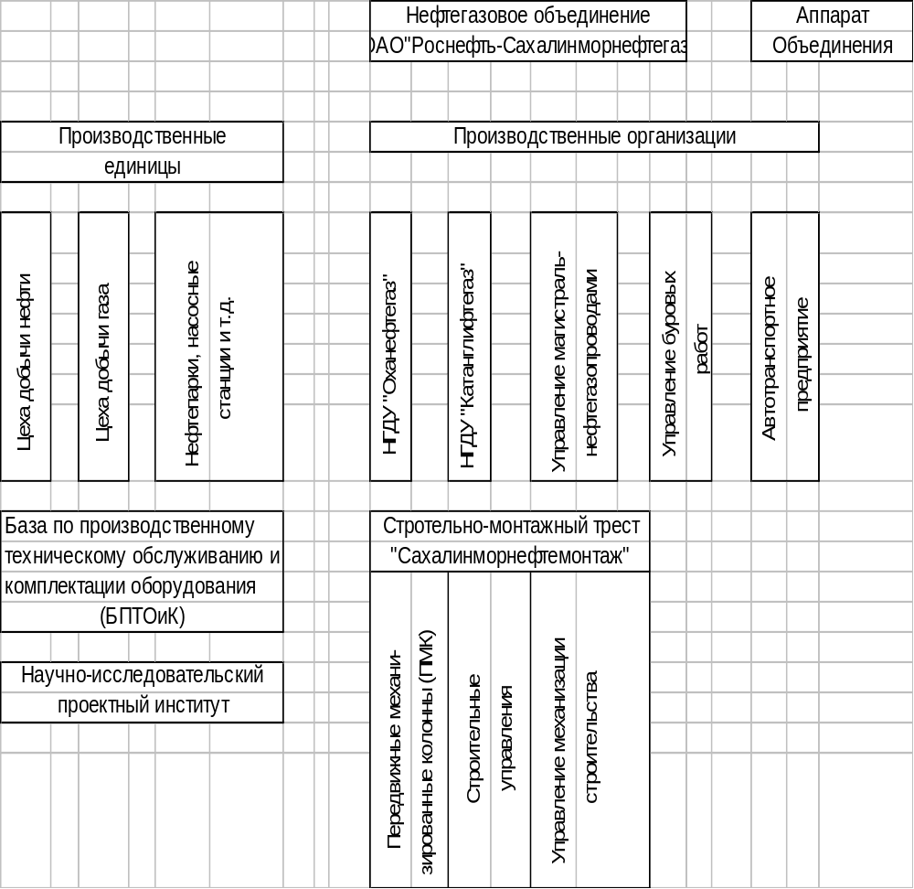Рисунок 4.1 – Органиграмма ОАО "Роснефть- Сахалинморнефтегаз

4.2 Анализ издержек производства добычи газа месторождения Усть - Томи в период с 98 - 99 гг

Себестоимость продукции (работ и услуг) представляет собой стоимостную оценку использованных в процессе производства продукции природных ресурсов, сырья, материалов, топлива, энергии, основных фондов и трудовых ресурсов.
В себестоимость включаются:
- затраты непосредственно связанные с производством продукции, обусловленные технологией и организацией производства;
- затраты связанные с использованием природного сырья (плата за воду);
- затраты на рекультивацию земель;
- на подготовку и освоение производства, в т.ч. затраты по подготовительным работам в добывающих отраслях;
- затраты некапитального характера, связанные с совершенствованием технологии, улучшением качества продукции и повышением ее надежности;
- на обслуживание производственного процесса (по обеспечению производства сырьем, материалами, топливом и др. средствами и предметами труда), а так же затраты по поддержанию основных производственных фондов в рабочем состоянии;
- затраты по обеспечению нормальных условий труда и техники безопасности;
- затраты на природоохранные мероприятия;
- затраты, связанные с управлением производством;
- содержание административно управленческого аппарата, включая транспортные расходы и расходы по командировкам, оплата аудиторских услуг и представительских расходов, связанных с коммерческой деятельностью;
- на подготовку и переподготовку кадров;
- отчисления на все виды социального страхования;
- на сбыт продукции;
- на воспроизводство основных производственных фондов (амортизация ОФ);
- прочие.
Затраты, образующие себестоимость продукции группируются по элементам в соответствии с их экономическим содержанием.
- Материальные затраты.
а) приобретенные со стороны материалы, которые входят в состав вырабатываемой продукции;
б) покупные материалы, используемые в технологическом процессе производства для обеспечения нормального технологического процесса;
в) покупные комплектующие изделия и полуфабрикаты, подвергающиеся дальнейшему монтажу или дальнейшей обработке.
г) природное сырье (отчисления на воспроизводство минерально-сырьевой базы) - 23% объема годовой добычи. На рекультивацию земель, плата за воду;
д) приобретаемые со стороны топлива всех видов, расходуемые на технологические цели, а так же на отопление зданий.
Стоимость материальных ресурсов учитывается из цены их приобретения (без НДС) наценок и комиссионных вознаграждений.
- Затраты на оплату труда.
Отражаются затраты на основной производственный персонал предприятия, включая премии рабочим и служащим за производственные результаты.
- Отчисления на социальные нужды (от годового фонда оплаты труда).
- на соц. страх - 5,4%;
- в пенсионный фонд - 28%;
- в гос. фонд занятости -1,5%;
- обязательное медицинское страхование 3,6%;
- отчисления на образование -1 %.
- Амортизация ОФ.
Здесь отражается сумма амортизационных отчислений на полное восстановление основных производственных фондов, исчисленное из балансовой стоимости ОФ, включая и ускоренную амортизацию их активной части.
- Прочие затраты
- налоги;
- сборы;
- затраты на командировки;
- на организованный набор работников;
- оплата услуг связи.
Структура себестоимости по элементам затрат колеблется в зависимости от характера производства и условия деятельности предприятия. Для определения себестоимости единицы основных видов продукции затраты формируются по статьям калькуляции, калькуляция указывает на каком участке производства понесены те или иные затраты, таблица 4.1.

Таблица 4.1 Калькуляция себестоимости добычи газа по месторождению Усть - Томи
Показатели | Годы
Показатели | 1998 | 1999
Себестоимость товарной продукции, тыс.руб. | 27460,2 | 26386,1
Себестоимость 1000 м³ газа, руб. | 128,11 | 140,32
Товарная добыча газа, тыс.м³. | 214348,7 | 188043,5
Расходы на оплату труда производственных рабочих,тыс.руб. | 792,43 | 712,3
Отчисления на соц. нужды, тыс.руб. | 310,42 | 264,2
Амортизация скважин, тыс.руб. | 5062,07 | 4725,7
Расходы по сбору и транспортировке газа, тыс.руб. | 8215,12 | 7067,0
Продолжение табл. 4.1
Показатели | Годы
Показатели | 1998 | 1999
Расходы на содержание и эксплуатацию оборудования, тыс.руб. | 4590,2 | 4070,9
Плата за недра, тыс.руб | 5621,4 | 4693,3
Цеховые расходы, тыс.руб. | 2205,1 | 1930,8
Общепромысловые расходы, тыс.руб. | 4201,3 | 3924,6
Прочие производственные расходы, тыс.руб. | 33,8 | 28,3

Как видно из таблицы 4.1 себестоимость товарного газа в 1999 г. Увеличилась на 12,21 руб., это связано с уменьшением добычи природного газа на 26305,2 тыс.м³. Амортизация скважин в 1999 г. уменьшилась в связи с выводом из эксплуатации скважины №25. В целом по месторождению в 1999 г. произошло уменьшение основных статей калькуляции, главной причиной этого является уменьшение товарной добычи газа.

4.3. Экономический эффект от внедрения путевых подогревателей газа (ППГ)

Исходные данные для проведения расчета приведены в таблице 4.2.

Таблица 4.2- Исходные данные для проведения расчета
Наименование | Значение
Стоимость:  ППГ Охинского механического завода,  в том числе доставка и монтаж, тыс.руб. | 317,0

Продолжение табл. 4.2
Наименование | Значение
Топливный газ  - 1000 м³, руб  - 1138,8 тыс.м³/год, руб. | 18,5  21067,8
Норма амортизации ППГ, % | 8,3
Необходимое количество метанола для разгидрачивания шлейфов 4^{х} скважин, кг/сутки  за 1 год составит, т.  Стоимость метанола за 1 тонну, тыс.руб.  за 1 год составит, тыс.руб. | 227  82,86  24  1988,64
Транспортные расходы на доставку метанола, тыс. руб./год | 42,114

Экономический эффект сравнения двух вариантов рассчитан по формуле:

Э = З_{м} – З_{ппг}, (4.1)

где З_{м} – затраты на использование метанола;
З_{ппг} – затраты на установку и использование ППГ.
В данном случае в состав затрат не включены – заработная плата обслуживающего персонала, т.к. это входит в обязанности операторов по добычи нефти и газа.
Определение стоимостной оценки затрат при использовании метанола:

З_{м} = С_{м} + Т_{р}, (4.2)

где С_{м} – стоимость метанола;
Т_{р} – транспортные расходы на доставку метанола.
Стоимость метанола определяем:

С_{м} = Q_{м} ∙ С_{м(за 1 тонну)}, (4.3)

где Q_{м} – количество метанола, т/год;
С_{м(за 1 тонну)} – стоимость 1 тонны метанола, тыс.руб.
Определение стоимостной оценки затрат на внедрение путевых подогревателей, для безгидратного режима работы необходимо установить 4 ППГ.

З_{ппг} = С_{ппг} + С_{т.г.} + А, (4.4)

где С_{ппг} – стоимость одного ППГ с учетом доставки и монтажа, тыс.руб;
С_{т.г} – стоимость топливного газа, тыс.руб/год;
А- амортизация ППГ, тыс.руб/год.
Стоимость ППГ определяем:

С_{ппг} = С_{ппг1}∙N_{ппг}, (4.5)

где С_{ппг1} – стоимость одного ППГ, тыс.руб;
N_{ппг} – количество ППГ, штук.
Стоимость топливного газа находим по формуле:

С_{т..г.} = Q_{т.г.} ∙ N_{ппг} ∙ С_{т.г.(за 1 тыс.м}³₎, (4.6)

где Q_{т.г.} – количество топливного газа;
С_{т.г.(за 1 тыс.м}³₎ - стоимость топливного газа за 1тыс.м³, руб/тыс.м³.
Амортизацию ППГ находим как:

A = (С_{ппг1} ∙ N_{A})/100 % (4.7)
Используя вышеприведенные формулы проведем расчет экономического эффекта от внедрения ППГ в следующей последовательности:
1) Стоимость метанола определяем по формуле (4.3):

С_{м} = 82,86 т/год · 24000 руб/т=1988,64 тыс.руб.

2) Стоимостная оценка затрат при использовании метанола определяется по формуле(4.2):

З_{м}=1988,64 тыс.руб.+42,113 тыс.руб.=2030,75 тыс.руб / год.

3) Стоимость ППГ определяем по формуле (4.5):

С_{ппг}=317 тыс.руб. · 4 штук = 1268 тыс.руб.

4) Стоимость топливного газа находим по формуле (4.6):

С_{т.г}=(3120 м³/сут. · 4 штук)∙18,5 руб./1000м³ ∙ 365 = 84,3 тыс.руб/год

5) Амортизацию ППГ находим по формуле (4.7):

А = (317 тыс.руб · 8,3) / 100% = 26,311 тыс.руб./год

6) Стоимостная оценка затрат на внедрение путевых подогревателей находится по формуле (4.4):

З_{ппг} = 1268 тыс.руб +84,3 тыс.руб./год +26,311 тыс.руб./год = 1378,611 тыс.руб.

7) Экономический эффект сравнения двух вариантов рассчитан по формуле (4.1):

Э = 2030,75 тыс.руб/год - 1378,611 тыс.руб/год=652,139 тыс.руб/год

Сравнение по вариантам оценки стоимостных затрат показало, что применение ППГ экономически выгоднее на 652,139 тыс.руб/год, чем использование метанола. Необходимо отметить, что метанол – очень дорогой химреагент для газопромыслов Сахалина. Во-первых, поставки этого ингибитора гидратообразования производятся с Ангарского НПЗ; во-вторых, в существующей технологической схеме подготовки газа метанол теряется безвозвратно. Чтобы свести потери метанола к минимуму, необходимо включить в технологический процесс установку регенерации метанола. Стоимость импортной установки регенерации 250 тыс.долл. США, что намного дороже, чем монтаж, установка и обслуживание путевых подогревателей газа.

5 Безопасность и экологичность проекта [7]

5.1 Основные направления обеспечения безопасности и экологичности добычи нефти и газа в НГДУ " Катанглинефтегаз"

При разработке нефтяных и газовых месторождений на людей, экологическую систему и инженерно-технический комплекс предприятия негативное действие оказывают следующие факторы:
- физические факторы (ударные волны и осколочные поля, тепловые и световые излучения, электрический ток, электрические и магнитные поля, движущиеся машины, механизмы и части оборудования, виброакустические факторы - шум, вибрация, ионизирующие излучения и т.д.);
- химические факторы (действие вредных веществ, распространившихся в воздухе, водной среде или на поверхности земли, рабочих площадок и помещений);
- психофизиологические факторы (физические и нервно-психические перегрузки человеческого организма).
Возможные источники поражения электротоком: приводные двигатели станков-качалок, дизель - генераторы, линии электропередач (ЛЭП), трансформаторы, ТЭНы (трубчатые электронагреватели). Кусты скважин оборудованных УЭЦН, содержат оборудование, находящееся под напряжением (линии электропередач, кабели, трансформаторы, станции управления), что создает опасность повреждения электрическим током.
Физические и нервно-психические перегрузки человеческого организма, напряжения отдельных органов, нерациональная рабочая поза, неблагоприятные условия труда. Источниками шума и вибрации в НГДУ являются: грязевые насосы (до 96 дБ); буровая лебедка (до 96 дБ); вибросита, двигатели внутреннего сгорания, электродвигатели (до 100 дБ); компрессоры, оборудование систем ППД (до 115 дБ); элементы вентиляционных установок, трубопроводы для перекачки нефти и газа при открытом истечении (более 120 дБ).
Кроме антропогенных, действуют еще и естественные негативные факторы: геологически -, метеорологически -, гидрологически - опасные явления, ландшафтные пожары, инфекционные заболевания и т.д.
Метеорологические условия оказывают большое влияние на здоровье, самочувствие и работоспособность человека. Учитывая, что основной комплекс работ по обслуживанию и ремонту технологического оборудования выполняется непосредственно на открытом воздухе, немаловажно отметить метеорологические условия Ногликского района. Основным источником опасности, связанной с добычей нефти на данном предприятии, являются: сосуды, работающие под давлением; содержащиеся в атмосфере пары углеводородов, сероводорода, токсических веществ, а также окиси углерода; токсические химреагенты для различных видов работ, вращающиеся детали различных механизмов; электроустановки, находящиеся под высоким напряжением; возгорания, взрывы и пожары оборудования, газов.
Обеспечение безопасности жизнедеятельности в техносфере на территории НГДУ " Катанглинефтегаз " осуществляется по следующим направлениям:
- разработка и внедрение мероприятий, обеспечивающих безопасность труда;
- обеспечение надежной защиты работников и инженерно-технического комплекса предприятия в ЧС;
- проведение комплекса мероприятий по обеспечению экологической безопасности в районе деятельности хозяйственного объекта.
Решением задач по вышеперечисленным направлениям в НГДУ "Катанглинефтегаз" занимается отдел охраны труда и промышленной безопасности, отдел охраны природы и окружающей среды и отдел по делам гражданской обороны и чрезвычайным ситуациям.
Отдел охраны труда и промышленной безопасности осуществляет свою деятельность во взаимодействии с другими службами предприятия, уполномоченными лицами по охране труда профессиональных союзов, а также с органами государственного управления охраной труда, надзора и контроля за охраной труда. Кроме этого, за деятельностью НГДУ ведут постоянный надзор службы, не относящиеся к предприятию: районные экологические службы, пожарный надзор, Горгостехнадзор, санэпидстанция и др.
Планирование действий по предупреждению и ликвидации последствий ЧС осуществляет отдел по делам гражданской обороны и чрезвычайных ситуаций НГДУ "Катанглинефтегаз".
Для того чтобы сделать вывод о безопасности и экологичности дипломного проекта ниже будет проведена оценка достигнутого уровня безопасности в НГДУ "Катанглинефтегаз" с учетом специфики дипломного проекта.

5.2 Оценка эффективности мероприятий по обеспечению безопасности труда на предприятии “Катанглинефтегаз”

Отдел охраны труда и промышленной безопасности на предприятии “Катанглинефтегаз” проводит организационные и инженерно-технические мероприятия, обеспечивающие производственную безопасность. Основными из них являются:
1) обеспечение пожаро- и взрывобезопасности.
Наиболее опасными объектами возникновения взрывов и пожаров являются: площадки сепарации нефти, площадки сепарации газа, площадки насосного парка, колодца на территории УСН, групповые замерные установки газа, помещения нефтенасосных. Все эти объекты относятся к категории производств группы А, по классу взрыво - и пожароопасности (ПЭУ) - В - 1г по категории и группе взрывоопасной смеси - 2 ТЗ по ГОСТу 12.1.011-78.
Все работы, которые проводятся на действующих нефтяных и газовых объектах, условно подразделяются на огневые и газоопасные.
Огневыми работами считаются сварочные работы, газовая резка и связанные с ними операции, производимые во взрывоопасных помещениях или непосредственно на газовых коммуникациях, а также на промысловом коллекторе.
В целях обеспечения пожарной безопасности в НГДУ «Катанглинефтегаз» предусмотрены противопожарные мероприятия. Ниже приведены основные.
Согласно НПБ110-99 «Перечень зданий, сооружений, помещений и оборудования, подлежащих защите автоматическими установками пожаротушения и автоматической пожарной сигнализацией», ВНТП01/87/04-84 проектируемая технологическая площадка оборудуется средствами пожарной сигнализации. Приемно-контрольный прибор в искробезопасном исполнении «Яхонт И» установлен в помещении операторной с круглосуточным дежурством. В помещении нефтенасосной, с категорией А по взрыво-пожарной опасности предусмотрена установка пожарных извещателей во взрывозащищенном исполнении ИП101 «Гарант». Ручные взрывозащищенные пожарные извещатели ИП535 «Гарант» устанавливаются по периметру обваловки резервуаров, на площадке узла учета газа, снаружи зданий нефтенасосной и групповой замерной установки на высоте 1,5 м. Прибор пожарной сигнализации «Яхонт И» является потребителем электроэнергии I категории. Для подачи сигнала тревоги и оповещения персонала о пожаре на наружной стене операторной устанавливается сигнальное устройство с сиреной.
На канализационных сетях промстоков во избежание прохода огня устроены гидравлические затворы. Все объекты зданий и сооружений предусмотрены не ниже II степени огнестойкости. С учетом отдаленности района строительства в проекте зданий и сооружений применены стальные конструкции рам с заполнением стен алюминиевыми панелями.
Наружные ограждающие конструкции зданий с производствами категории А (нефтенасосная) предусмотрены легко сбрасывающимися при воздействии взрывной волны. Площадь легко сбрасываемых конструкций принята не менее 0,05 м² на 1 м³ взрывоопасного помещения.
При необходимости сообщения между помещениями категории А и Д предусмотрено устройство тамбуров-шлюзов с подпором воздуха и ограждающими конструкциями с пределом огнестойкости не менее 0,75 ч. Проемы в камерах-шлюзах заполняются противопожарными дверями с пределом огнестойкости не менее 0,75 ч. В пристроенных к взрывоопасным помещениям - электрощитовых, операторных и других помещениях, где установлено электрооборудование обычного исполнения, полы, подняты на 0,5 м выше, чем в смежных взрывоопасных помещениях, а окна и двери этих помещений расположены на расстоянии 10 м от окон и дверей взрывоопасных помещений.
Так же на проектируемой площадке запроектированы системы противопожарного водоснабжения и пенного пожаротушения резервуаров с нефтепродуктами емкостью 1000 и 400 м³. Подача воды на охлаждение и тушение пожара предусматривается из 2-х противопожарных резервуаров емкостью по 700 м³ каждый. Заполнение резервуаров предусматривается от существующей артскважины по пожарным рукавам. Время восстановления противопожарного запаса воды в резервуарах (после пожара) не должно превышать 96 часов.
Пожаротушение промысловых резервуаров осуществляется пеной средней кратности на основе пенообразователя ПО-1. Тушение пожара предусматривается передвижной пожарной техникой. При этом резервуар емкостью 1000 м³ оборудуется стационарно установленными генераторами пены и сухим трубопроводом, выведенным за обвалование. Расчетное время тушения пожара составляет 15 минут, охлаждение резервуаров – 6 часов.
Расход пенораствора на тушение пожара составляет 12 л/с, в том числе: расход пенообразователя - 0,72 л/с, воды - 11,28 л/с.
Трехкратный запас пенообразователя в объеме 2 м³ хранится на складе хранения мотопомп и пожарного инвентаря.
Трубопроводы водопровода и пенораствора предусматриваются из стальных электросварных труб по ГОСТ 10704-91. Трубы, проложенные в земле, изолируются весьма усиленной битумно-резиновой изоляцией по ГОСТ 9.602-89. Трубопровод пенораствора прокладывается надземно на опорах. Расчетные расходы воды определены на основании норм водопотребления, в соответствии с нормативными документами.
Производственные и подсобные помещения установки, сооружения и склады обеспечены первичными средствами пожаротушения и пожарным инвентарем в соответствии с действующими нормами.
Первичные средства пожаротушения и пожарный инвентарь размещаются на отведенных для них местах в требуемом количестве и с обеспечением правил их хранения.
В производственных помещениях, складах в качестве средств пожаротушения рекомендуется применять пар, воду, углекислый газ, песок, химпорошок в соответствии с технологическими требованиями и технико-экономическим обоснованием.
Курение разрешается в специально отведенных и оборудованных местах. Использованный обтирочный материал необходимо складывать в металлические ящики с крышкой, установленные вне помещения, и периодически удалять из них использованный обтирочный материал.
Для контроля за состоянием воздушной среды в производственных и складских помещениях устанавливаются автоматические газоанализаторы.
Для обслуживания электроустановок применяют следующие электроизолирующие средства: диэлектрические перчатки, оперативные штанги, изолирующие и измерительные клещи, инструмент с изолирующими рукоятками и указатели напряжения; дополнительно применяются: диэлектрические галоши (боты), резиновые коврики, дорожки и изолирующие подставки.
При работе на высоте применяют предохранительные пояса и страховочные канаты, монтерские когти. Для защиты от световых, тепловых, механических и химических воздействий используют защитные очки, рукавицы, каски, противогазы.
2) защита от поражения электрическим током и статическим электричеством.
Для того чтобы исключить возможность поражения электрическим током, применяются различные технические способы и средства защиты:
- технологическое оборудование и трубопроводы для предотвращения опасностей, связанных с искровыми разрядами статического электричества, заземлены. Максимальное сопротивление контура заземления от статического электричества не превышает 100 Ом;
- для ослабления генерирования зарядов статического электричества применяют диэлектрические материалы;
- для предотвращения образования и накопления статического электричества от падающей струи трубы для заполнения резервуаров и емкостей спущены почти до дна, под уровень имеющейся жидкости.
Предусмотрена защита технологических установок производственных зданий и сооружений от электрической и электромагнитной индукции.
От прямых ударов молний сооружения защищены специально установленными громоотводами.
В качестве заземлителей для защиты от прямых ударов молний следует по возможности использовать фундаменты этих установок и искусственные заземлители. К этим заземлителям присоединены корпуса наружных установок через каждые 50 м по периметру основания установок, число присоединений - не менее двух.
В НГДУ используется устройство контуров заземления для РУ-0,4 кВ, газопоршневой электростанции (ГПЭА), трансформаторной подстанции (ТП - 35/0,4 кВ) с сопротивлением заземляющего устройства не более 4 Ом, эстакады для прокладки кабелей и технологических сооружений с сопротивлением заземляющего устройства не более 10 Ом. Отдельно выполняются контуры заземления для щитов КИПиА с сопротивлением заземляющего устройства не более 10 Ом.
В качестве заземлителей приняты одностержневые вертикальные электроды диаметром 12 мм длиной 5 м.
Верхний конец заземлителей заглублен на 0,6 - 0,7 м от поверхности земли. Заземлители соединяются между собой.
Для защиты людей от поражения электрическим током применяется зануление. Занулены следующие части электроустановок: корпуса светильников; каркасы ящиков управления; корпуса ящиков протяжных и ответвительных коробок; стальные трубы электропроводки и металлоконструкции, связанные с установкой электрооборудования.
В качестве нулевых защитных проводников используются нулевые жилы питающих кабелей и стальные трубы электропроводок.
Для уменьшения опасности поражения электрическим током при использовании ручного электроинструмента, переносных светильников и ламп применяется пониженное напряжение 12 или 36 (42) В. Источниками малого напряжения служат аккумуляторы или понижающие трансформаторы.
Температура наружных поверхностей оборудования и кожухов теплоизоляционных покрытий не превышает температуры самовоспламенения наиболее взрывопожароопасного продукта и в местах, доступных для персонала, исключена возможность ожогов.
3) обеспечение комфортных условий труда (вентиляция, отопление, кондиционирование и освещение).
На каждого работающего предусмотрен объем производственных помещений не менее 15 м³, а площадь не менее 4,5 м², высота производственных помещений не менее 3,2 м. Полы в помещениях ровные и нескользкие.
Оборудование и площади санитарно - бытовых помещений (гардеробные, умывальные, помещения для сушки спецодежды, туалеты, помещения для отдыха и приема пищи) соответствуют санитарным нормам. Помещения бытового назначения оборудованы водопроводом, канализацией, электрическим освещением, вентиляцией, отоплением.
Все производственные помещения категории А оборудованы приточно-вытяжными вентиляционными установками, а также системами аварийной вентиляции, предусмотрена естественная вентиляция.
Общеобменная приточно-вытяжная вентиляция предусмотрена для создания воздухообмена внутри производственных помещений во время ведения технологического процесса. Забор воздуха вентиляционными установками производится через воздухозаборную камеру.
На случай массового выделения в технологических цехах паров и газов, способных образовывать взрывоопасные концентрации в смеси с воздухом, предусмотрена аварийная вентиляция.
На рабочих местах установлена достаточная освещенность, равномерное распределение яркости, отсутствие резких теней, постоянство освещенности во времени.
Работники газодобывающих предприятий снабжаются спецодеждой и спецобувью общего назначения: костюм (комбинезон) хлопчатобумажный, плащ непромокаемый, сапоги (ботинки) кирзовые или резиновые, рукавицы брезентовые, костюм утепленный для метеоусловий - со сроками носки в месяцах.
Кроме спецодежды и спецобуви общего назначения работникам для выполнения определенных видов работ выдаются дополнительно: защитные очки различных типов, защитные щитки и маски для одновременной защиты глаз и лица, средства защиты органов дыхания (респираторы, противогазы), средства защиты органов слуха (вкладыши, наушники, шлемы), предохранительные пояса ВР и ВМ, защитные каски, электрозащитные средства (диэлектрические перчатки, галоши, боты), защитные пасты и мази.
При монтаже и эксплуатации приборов с радиоактивными изотопами необходимо руководствоваться «Санитарными правилами работы с радиоактивными веществами с источниками ионизирующих излучений». Комплекс вышеуказанных мероприятий дает возможность вести безопасную производственную деятельность на предприятии.
В 2003 году в НГДУ отсутствовали пожары аварии и несчастные случаи. В целом же по НГДУ уровень производственной безопасности технологических систем и проводимых мероприятий остается высоким, что свидетельствует об эффективности проведения организационно-технических мероприятий по обеспечению безопасности труда. Увеличение подачи метанола на устья скважин и в промысловые газопроводы месторождения Усть-Томи понизит уровень безопасности, но в допустимых пределах.

5.3 Обеспечение безопасности в чрезвычайных ситуациях

Отдел по делам ГО и ЧС НГДУ "Катанглинефтегаз" обеспечивает безопасность в ЧС, поэтапно решая следующие задачи:
- выявление потенциальных видов ЧС и оценка риска их возникновения;
- прогнозирование последствий ЧС;
- выбор, обоснование и реализация комплекса организационных и инженерно-технических мероприятий по предотвращению и снижению ущерба от ЧС.
На предприятии могут возникнуть ЧС различного характера: природного, техногенного, военно-политического.
ЧС природного характера характеризуются опасностями, возникшими в результате природных катаклизмов:
- сильные периодические паводки и подтопление производственных территорий;
- землетрясения свыше 5 баллов;
- сильные морозы, метели и снежные заносы;
- катастрофические движения воздуха и др.
Чрезвычайные ситуации техногенного характера:
- крупномасштабные пожары;
- сильные взрывы природного газа;
- крупные автотранспортные аварии;
- деформация и разрушение конструкций наземных сооружений;
- утечки токсичных веществ и др.
Чрезвычайные ситуации военно-политического характера:
- аварии в результате военно-политических конфликтов;
- аварии в результате террористических актов и др.
Отдел ГО и ЧС выявляет потенциальные виды ЧС, проводит комплекс профилактических мероприятий, обеспечивает защиту рабочих и служащих в ЧС, обеспечивает защиту инженерно - технического комплекса, проводит подготовку к проведению аварийно-спасательных и других неотложных работ при ликвидации последствий ЧС.
В НГДУ "Катанглинефтегаз" имеются следующие документы по планированию действий рабочего персонала при возникновении ЧС:
- план работы комиссии по чрезвычайным ситуациям и план работы отдела по делам ГО и ЧС;
- план действий по предупреждению и ликвидации последствий чрезвычайных ситуаций природного и производственного характера;
- план гражданской обороны;
- комплект документов планирования и учета обучения работников объекта по вопросам ГО и ЧС;
- приказ председателя комиссии по ЧС (руководителя предприятия) о финансовом и материальном обеспечении мероприятий, заложенных в планах.
При организации защиты рабочего персонала в ЧС используют три способа: эвакуация, укрытие в убежищах и применение средств индивидуальной защиты. В планах действий по предупреждению и ликвидации последствий ЧС эти способы защиты используют как в отдельности, так и в различных сочетаниях в зависимости от конкретных условий. В зависимости от наличия достоверных данных о вероятности и характере ЧС (выброс вредных веществ, сильный взрыв, затопление, пожар и т.д.) запланированы два варианта эвакуации: заблаговременная и экстренная. Заблаговременная (упреждающая) эвакуация проводится при получении достоверных данных о высокой вероятности ЧС. Основанием для ее проведения являются: прогноз возникновения незапланированной аварии на потенциально опасных хозяйственных объектах, стихийного бедствия или военного конфликта. Прогноз выдается на период от нескольких суток до нескольких десятков минут до возникновения ЧС. Экстренная эвакуация происходит в случае внезапного возникновения ЧС.
Для коллективной защиты людей в ЧС на территории предприятия построены специально спроектированные и оборудованные защитные инженерные сооружения (убежища и укрытия).
Убежища имеются в зонах возможных сильных разрушений, в местах возможной загазованности воздуха продуктами горения, в зонах возможного опасного химического заражения и в зонах возможного катастрофического затопления.
В планах действий при возникновении ЧС на предприятии на путях эвакуации, в конечных пунктах эвакуации и других случаях построены простейшие укрытия на время 12 - 24 часа.
В качестве средств индивидуальной защиты используют: средства защиты органов дыхания, средства защиты кожи, медицинские средства.
В настоящее время соответствующие службы подразделений НГДУ располагают названными средствами защиты, и в случае необходимости они могут быть своевременно выданы работникам предприятия.
Комплекс мероприятий по предотвращению возникновения ЧС и снижению ущерба от них, осуществленный в НГДУ «Катанглинефтегаз», содержит:
- контроль и прогнозирование опасных природных явлений и негативных последствий хозяйственной деятельности людей;
- оповещение населения, работников и органов управления предприятия об опасности возникновения ЧС;
- планирование действий по предупреждению ЧС и ликвидации их последствий;
- обучение населения к действиям в ЧС;
- накопление и поддержание в готовности индивидуальных и коллективных средств защиты.
Все виды перечисленных профилактических мероприятий обеспечивают более надежную защиту населения и территории.
В течение всего времени в НГДУ проводятся мероприятия, направленные на предупреждение производственных аварий и уменьшение ущерба от них. Предупреждение и ликвидация чрезвычайных ситуаций осуществляются в соответствии с нормативно-правовыми актами в области гражданской обороны, предупреждения и ликвидации чрезвычайных ситуаций.
Большое внимание уделяется вопросам подготовки и обучения персонала управления, согласно программ и рекомендуемой тематике, утвержденной МЧС. Цель обучения состоит в том, чтобы научить работников управления правильным действиям в условиях приближенным к аварийным ситуациям.
В целом же по НГДУ "Катанглинефтегаз" уровень безопасности остается высоким, что свидетельствует об эффективности проводимых организационно-технических мероприятий по обеспечению безопасности в ЧС. Соответствующими службами проводятся все мероприятия по предотвращению и ликвидации последствий ЧС.
Подводя итоги по вышеизложенному материалу, можно сделать вывод о достаточно высоком уровне обеспечения безопасности ЧС.

5.4 Оценка эффективности мероприятий по обеспечению экологической безопасности

В соответствии с нормативами технологического проектирования для предотвращения попадания углеводородных газов в производственные помещения и атмосферу произведена полная герметизация всего оборудования, аппаратов и трубопроводов. В связи с этим отсутствуют систематические выбросы в атмосферу газов и жидкости. Возможны лишь периодические выбросы из аппаратов в атмосферу перед остановкой их на ремонт или в аварийных случаях. При этом количество сбросных газов незначительно и практически атмосфера не засоряется.
В целях сокращения потерь продукции и уменьшения выбросов в атмосферу дыхательные клапаны резервуаров связаны между собой и имеют выход в атмосферу через единую свечу рассеивания.
В производственных помещениях, насосных, перекачивающих ЛВЖ установлены СВК горючих газов с сигнализацией на щите и автоматическим и дистанционным включением аварийной вентиляции.
Атмосферный воздух в районе работ производимых НГДУ «Катанглинефтегаз» загрязняется главным образом такими вредными веществами как окись углерода и окислы азота, содержащимися в продуктах сгорания природного газа, используемого для собственных нужд с целью получения тепловой и электрической энергии.
Окись углерода и окислы азота выбрасываются в атмосферу также с продуктами сжигания природного газа при продувке шлейфов, отработке скважин.
Следующим по значимости источником загрязнения атмосферного воздуха являются выбросы автотранспорта, отработанные выхлопные газы которых содержат в своем составе окись углерода, окислы азота, углеводороды и другие вредные вещества.
В целях обеспечения содержания вредных веществ в приземном слое атмосферы в количествах, не превышающих их предельно-допустимую концентрацию в воздухе, по каждому стационарному источнику выбросов расчетным путем (с учетом рассеивания) определены максимальные величины предельно допустимых выбросов (ПДВ).
Основные мероприятия, проводимые НГДУ «Катанглинефтегаз» по предупреждению загрязнения атмосферного воздуха включают в себя:
- контроль выхлопных газов автотранспорта на задымленность, содержание окиси углерода с целью снижения концентрации вредных веществ в выбросах до допустимых пределов;
- контроль работы котельных, технологических печей и других стационарных источников выбросов продуктов сгорания на содержание окисей углерода, окислов азота для установления оптимальных режимов сжигания природного газа и уменьшения концентрации указанных вредных веществ;
К основным источникам загрязнения водоемов относятся неочищенные хозяйственно-бытовые стоки, промстоки, образующиеся при добыче и подготовке природного газа и нефти, содержащие метанол, нефтепродукты, компоненты пластовой воды, а также ливневые стоки, загрязненные вредными веществами, находящимися в атмосферном воздухе и почве.
Для отвода сточных вод имеются две системы канализации: хозяйственно-бытовая и производственная.
В хозяйственно-бытовую канализацию отводятся стоки от бытовых помещений и столовой. По самотечной системе трубопроводов стоки собираются в канализационно-насосной станции (КНС) в емкость, из которой по напорному коллектору перекачиваются на установку биологической очистки хозбытовых стоков КУ-25. Обеззараживание очищенных стоков производится в установке хлорирования.
В производственную канализацию отводятся продукты промывки технологического оборудования, а также стоки от технологических установок, от насосной и каре резервуарного парка.
Промстоки содержат: механические примеси, нефтепродукты (газовый конденсат, дизельное топливо, нефть). По самотечной дренажной сети эти стоки поступают в приемный резервуар КНС промстоков и по напорному коллектору направляются в резервуарный парк, откуда перекачиваются по нефтепроводу на ЦСПН «Даги». КНС работает в автоматическом режиме. Такой способ локализации загрязненных производственных вод исключает попадание вредных продуктов в водоемы.
Для освобождения аппаратов и трубопроводов от жидкости предусмотрена система дренажей и продувочных трубопроводов. Перед проведением ремонтных работ газ из аппаратов и трубопроводов вытесняется на факел. Для предотвращения возникновения взрывоопасных концентраций углеводородов в воздухе производственных помещений установлены датчики ДТХ-102.
Перед подачей воды потребителю она проходит установку обезжелезивания. В основном вода расходуется на пополнение безвозвратных потерь в котельной. Промывка резервуаров производится один раз в год - в летнее время.
Почвы и растительность за пределами площадки проектирования и трассы газопровода являются наиболее уязвимыми объектами воздействия, в связи с чем, основные защитные мероприятия состоят в исключении нарушения почвенно-растительного покрова за пределами отведенных под расширение и строительство участков.
Основные работы, выполненные для охраны почвенно-растительного слоя и водных объектов:
- периодически проводится заградительное обвалование аварийных резервуаров;
- установлены металлические переходные мостики через обваловку;
- планировка площадки для отвода поверхностного стока в водоотводную канаву глубиной 0,7 м;
- вывод поверхностных вод за пределы площадки через водоотводные устройства в виде поперечной дрены, заполненной галечником и водоотводной трубы диаметром 530 мм, расположенных с южной стороны от проектируемых сооружений;
- планировка площадок под резервуары и другие сооружения;
- устройство противопожарного проезда с песчано-гравийным покрытием толщиной 20 см;
- устройство водоотводной канавы.
В соответствии с требованиями СНиП 3.01.01-92* в НГДУ «Катанглинефтегаз» осуществляется рекультивация нарушенных земель. Основная цель рекультивации – приведение нарушенных земель в изначальное состояние.
Техническая рекультивация проводится на отведенных под строительство землях генеральной подрядной организацией после завершения строительно-монтажных работ и включает уборку строительного мусора на полосе отвода и планировку площадок строительства.
Проводимые в НГДУ мероприятия по обеспечению экологической безопасности обеспечивают высокий уровень безопасности и способствуют улучшению общей экологической обстановки в районах нефтегазопромыслов.
В заключение раздела можно сделать ряд выводов. В НГДУ «Катанглинефтегаз» достигнут достаточно высокий уровень обеспечения производственной безопасности, защиты в чрезвычайных ситуациях и экологичности при добыче нефти и газа. Предлагаемые в дипломном проекте решения не снижают достигнутый уровень безопасности и при их внедрении будет обеспечен достаточно высокий уровень безопасности и экологичности добычи и подготовки нефти и газа.

Заключение

В данном дипломном проекте были рассмотрены основные причины возникновения гидратов в системе сбора скважинной продукции на месторождении Усть - Томи и произведены расчеты (по проектным данным) распределения давления и температуры по стволу скважины, распределения давления и температуры по длине шлейфов и потребляемого количества метанола.
Гидравлический и тепловой расчет скважин и шлейфов скважин выполнен с целью определения возможности образования гидратов. Расчет выполнен для труб диаметром 114 мм и толщиной стенки 7 мм, максимальная длина шлейфа подземной прокладки - 6500 м. Результаты расчетов показывают, что термодинамический режим работы скважин находится вне зоны гидратообразования, а в шлейфы необходимо подавать ингибитор гидратообразования (метанол). Также по результатам расчета отмечается минимальное падение давления по длине шлейфов, это происходит из-за высокой пропускной способности газопровода при небольших объемах транспортируемой продукции.
По результатам гидравлического и теплового расчета скважины видно, что скважина работает с безгидратным технологическим режимом.
По результатам гидравлического и теплового расчета шлейфов видно, что во всех шлейфах, существуют условия для образования гидратов. Место начала образования гидратов в шлейфах зависит от устьевого (пластового) давления, длины шлейфа, дебита газа, характера теплообмена. По результатам расчетов также видно, что со снижением пластового (устьевого) давления расстояние от устья, на котором могут образовываться гидраты, увеличиваются, что связано со снижением равновесной температуры гидратообразования. Расход метанола в зимний период по сравнению с летним периодом возрастает на треть.
В экономической части был произведен расчет экономического эффекта от внедрения путевых подогревателей газа, который составил 652,14 руб. В связи с отсутствием установки регенерации метанола этот вариант предотвращения гидратообразования является более приемлемым.
В НГДУ «Катанглинефтегаз» достигнут достаточно высокий уровень обеспечения производственной безопасности, защиты в чрезвычайных ситуациях и экологичности при добыче газа. Предлагаемые в дипломном проекте решения не снижают достигнутый уровень безопасности и при их внедрении будет обеспечен достаточно высокий уровень безопасности и экологичности добычи и подготовки газа.

Список использованных источников

- Бекиров Т.М., Шаталов А.Т. Сбор и подготовка к транспорту природных газов. – М.: Недра, 1986. – 261 с.
- Гиматудинов Ш.К., Дунюшкин И.И., Зайцев В.М. Разработка и эксплуатация нефтяных, газовых и газоконденсатных месторождений. - М.: Недра, 1988. – 302 с.
- Голуб М.В. Газопромысловое оборудование. – Уфа: Изд. УНИ, 1981. – 107 с.
- Дегтярев Б.В., Бухгалтер Э.Б. Борьба с гидратами при эксплуатации газовых скважин в северных районах. - М.: Недра, 1976. –198 с.
- Ишмурзин А.А. Машины и оборудование системы сбора и подготовки нефти, газа и воды. – Уфа: Изд. УНИ, 1981. – 90 с.
- Коротаев Ю.П., Ширковский А.И. Добыча, транспорт и подземное хранение газа. Учебник для вузов. – М.: Недра, 1984. – 487 с.
- Куцын П.В. Охрана труда в нефтяной и газовой промышленности. – М.: Недра, 1987. – 247 с.
- Макогон Ю.Ф., Саркисьянц Г.А. Предупреждение образования гидратов при добыче и транспорте газа. - М.: Недра, 1966. –186 с.
- Требин Ф.А., Макогон Ю.Ф., Басниев К.С. Добыча природного газа. Учебник для вузов. – М.: Недра, 1976. – 368 с.
- Чеботарев В.В. Расчеты основных технологических процессов при сборе и подготовке скважинной продукции– Уфа: Изд. УГНТУ, 2001. – 331 с.
- Организация, планирование и управление предприятиями нефтяной и газовой промышленности: Учебник для вузов/ А.Д. Бренц, В.Е. Тищенко , Ю.И. Малышев и др.-2-е изд., перераб. и доп. – М.: Недра 1986. - 511с.
- Отчет по производственной деятельности НГДУ ”Катанглинефтегаз” .- Оха, 1999. - 132 с.

